教师使用手册

一.教师登录
1.打开考试平台网址：http://gist.fanya.chaoxing.com/portal
2.（登录方式一）手机号码登录，如下图所示。
输入手机号、密码进行登录。
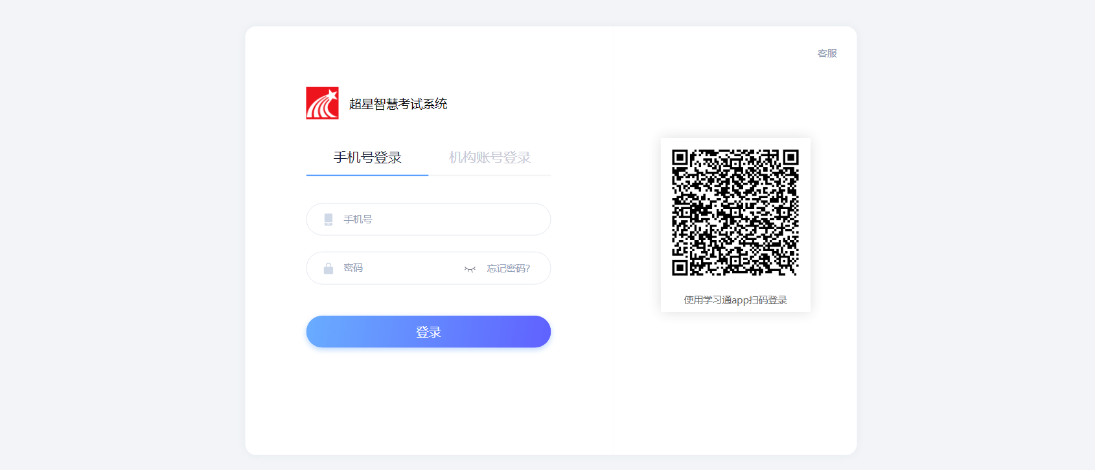
3.（登录方式二）机构账号登录，如下图所示。
输入学校名称、教师账号密码、验证码进行登录。
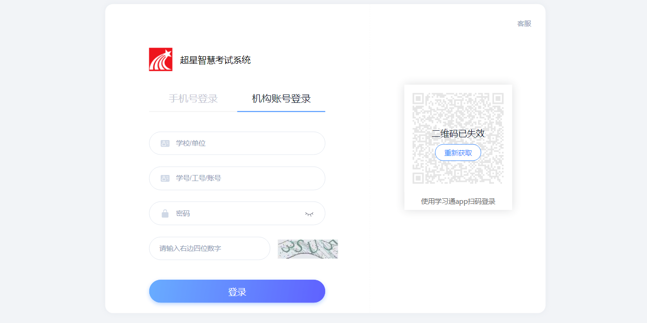

4.（登录方式三）扫码登录。
打开学习通，点击右上角扫一扫，扫描登录界面二维码登录。
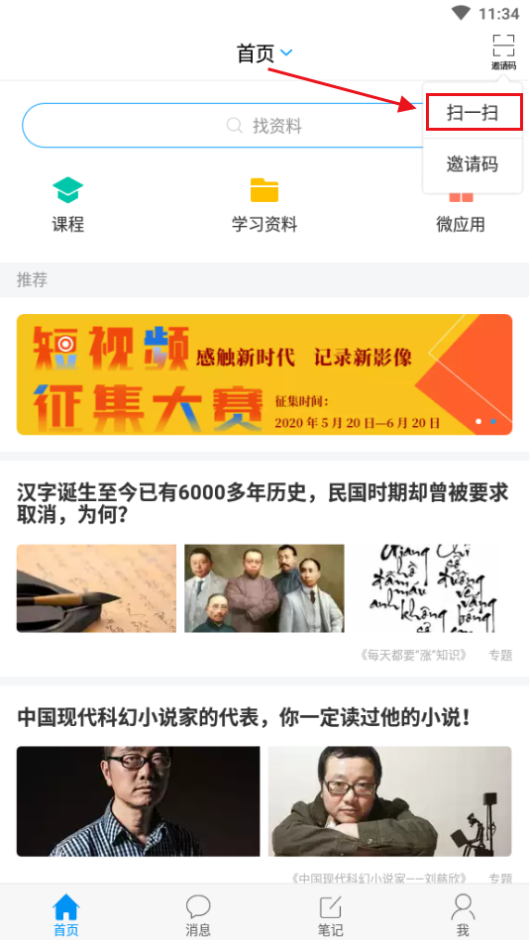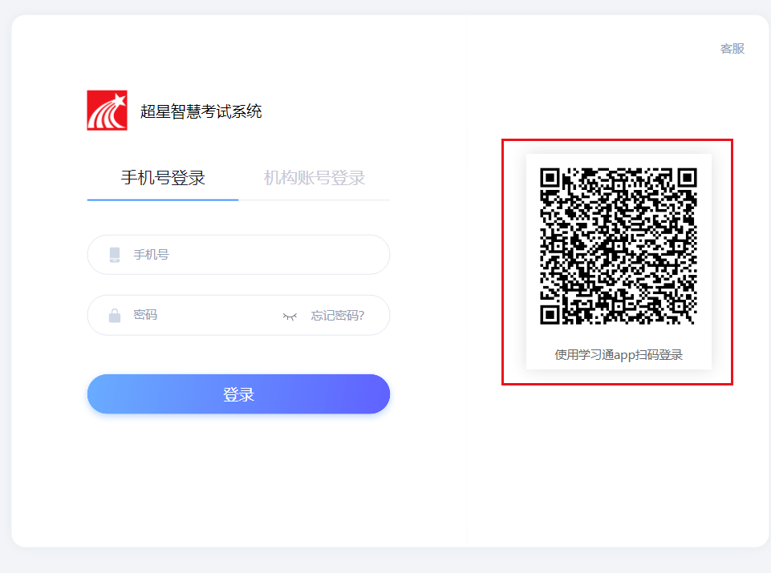
5.登录后的界面如下。
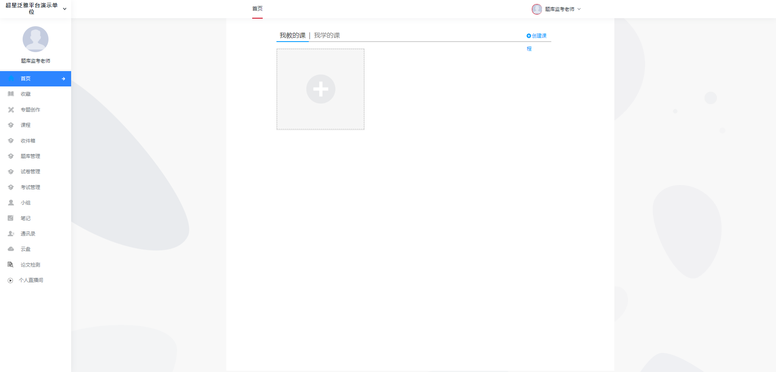

二.题库建设

题库组建
1.进入题库管理，学校管理员安排的题库已经存在，可以对题库进行管理题目、组卷操作。
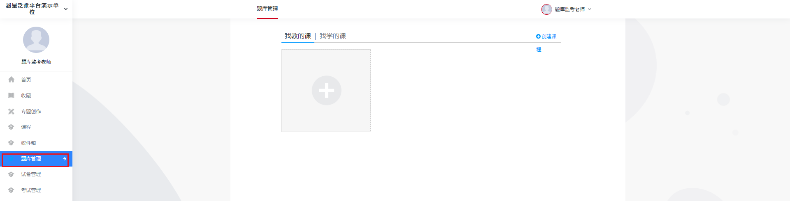
点击管理题目
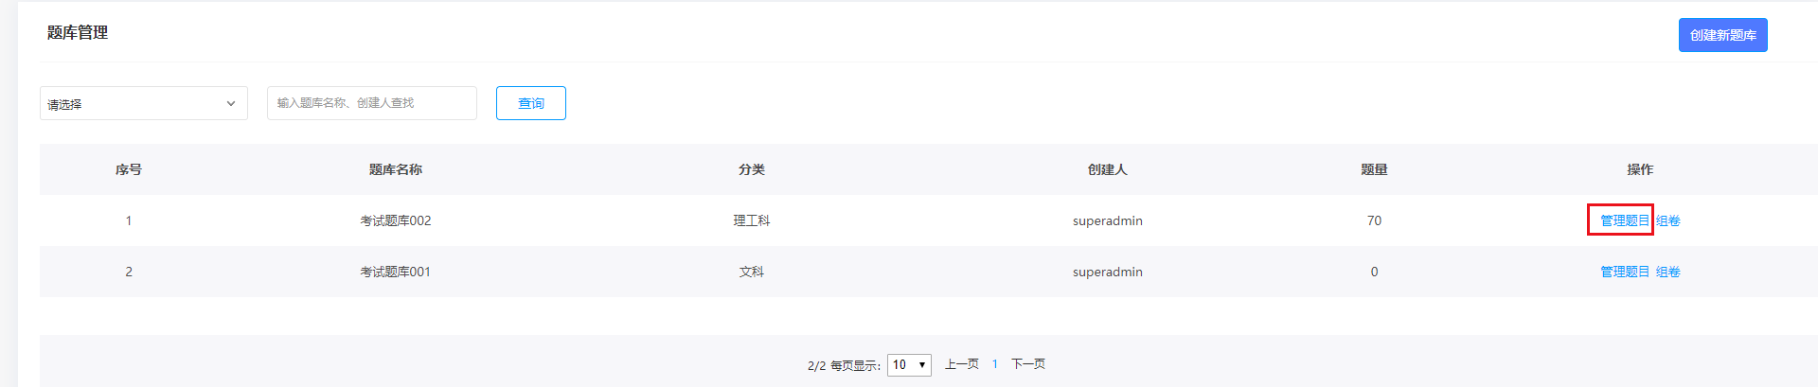

可以设置、添加、导入试题，同时也可以对已有试题进行编辑修改。
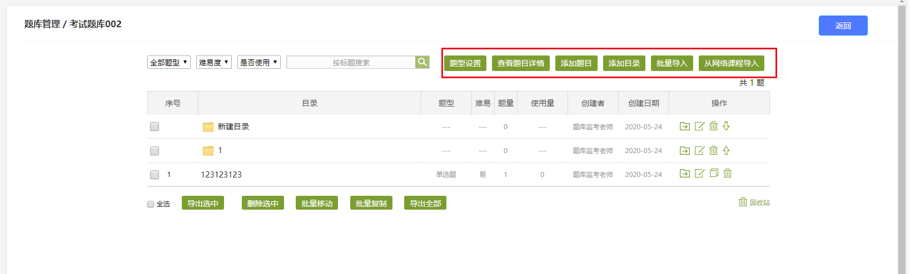
点击 添加题目，选择题型手动添加
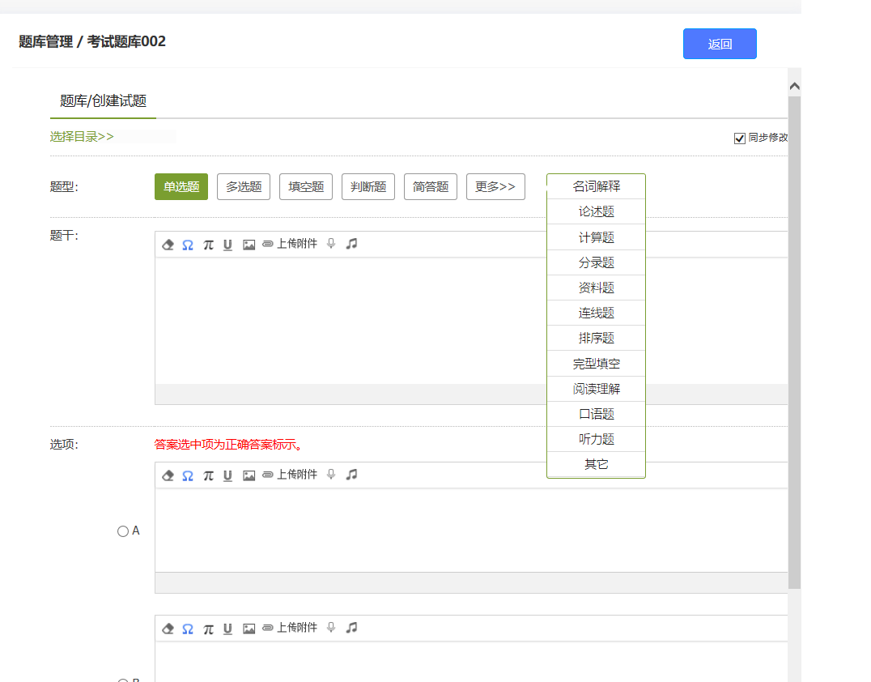
- 批量导入->快速导入
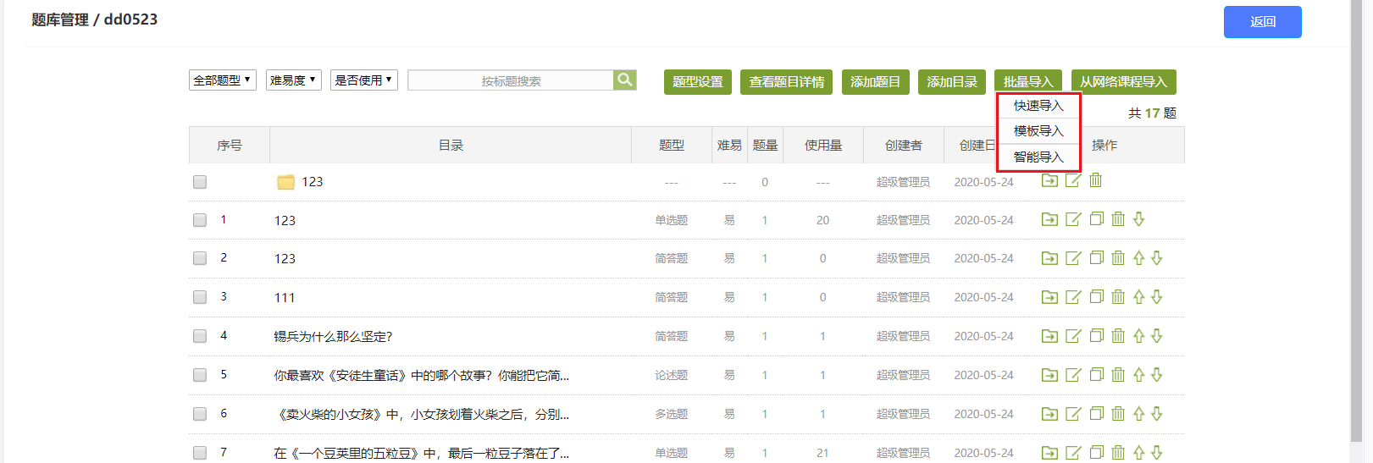

点击模板下载，根据模板填写，然后点击模板导入，选择做好的模板 即可，
检查无误后，点击导入题目，导入题库，完成快速导入。

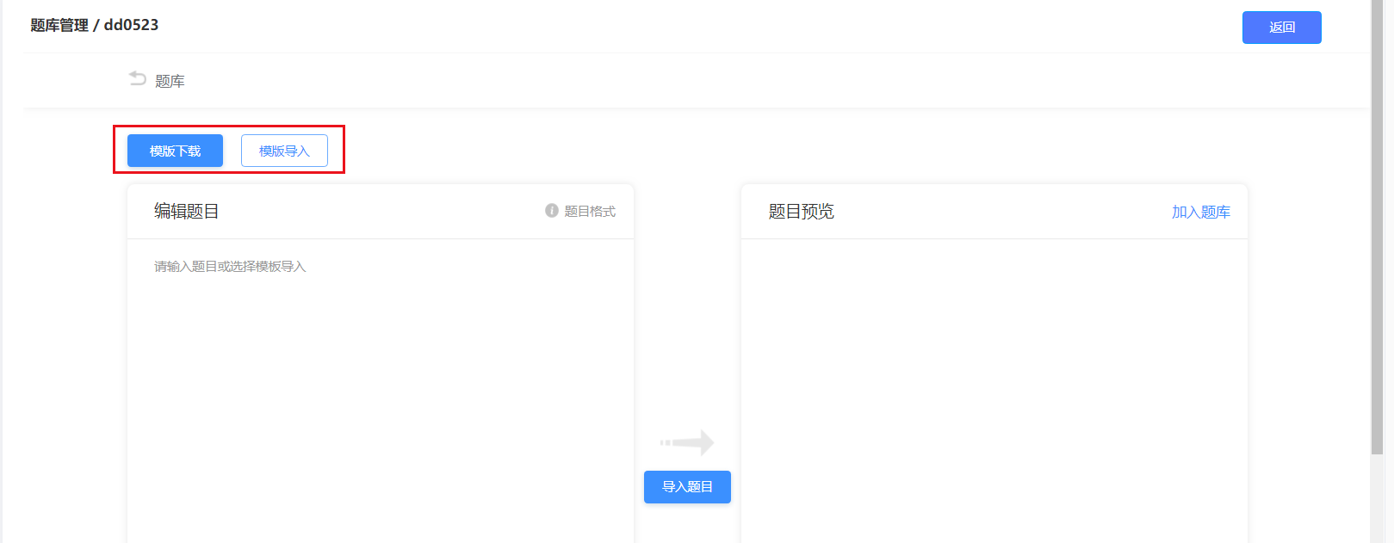

- 批量导入->模板导入
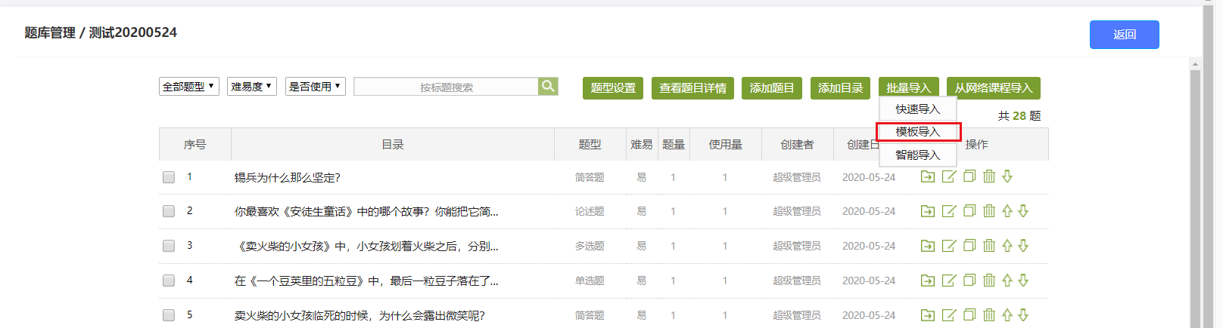
选择模板下载，根据模板填写，然后一键导入即可。
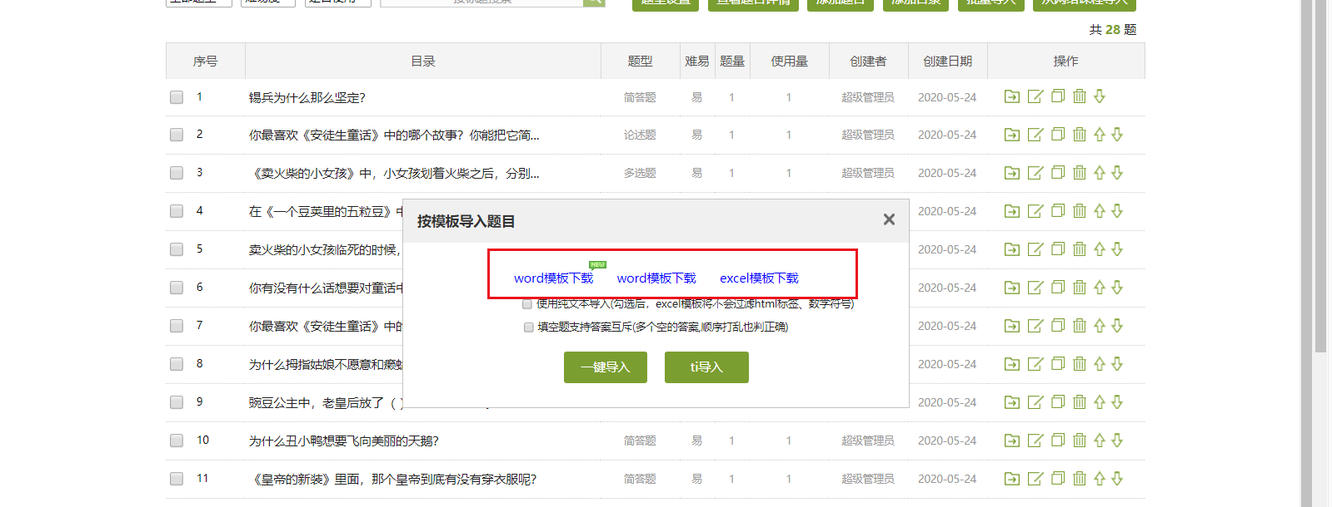
- 批量导入->智能导入
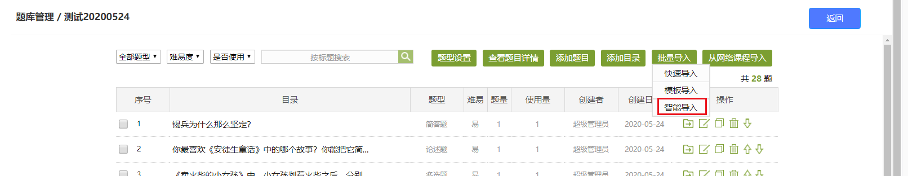

直接使用老师现有word试卷/题库，无需特意修改，系统自动识别导入。
（注意智能导入后，需检查自动识别是否有误差）
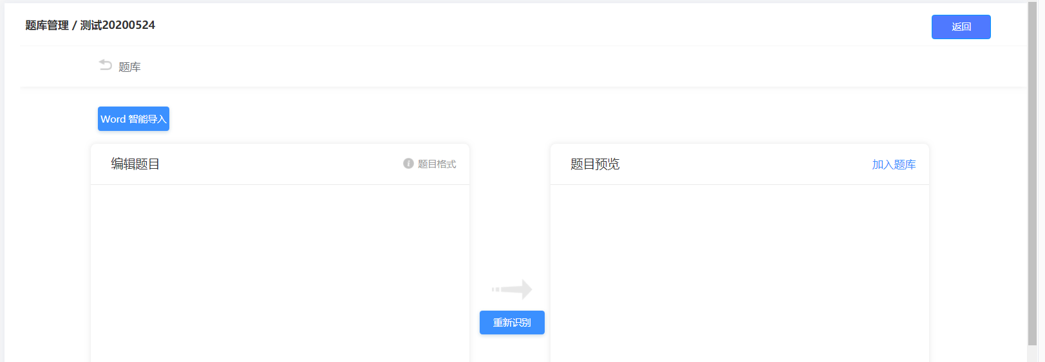

- 也可以直接从网络课程导入题库，点击从网络课程导入，可以查看本校网络课程，并直接导入题库至题库中。
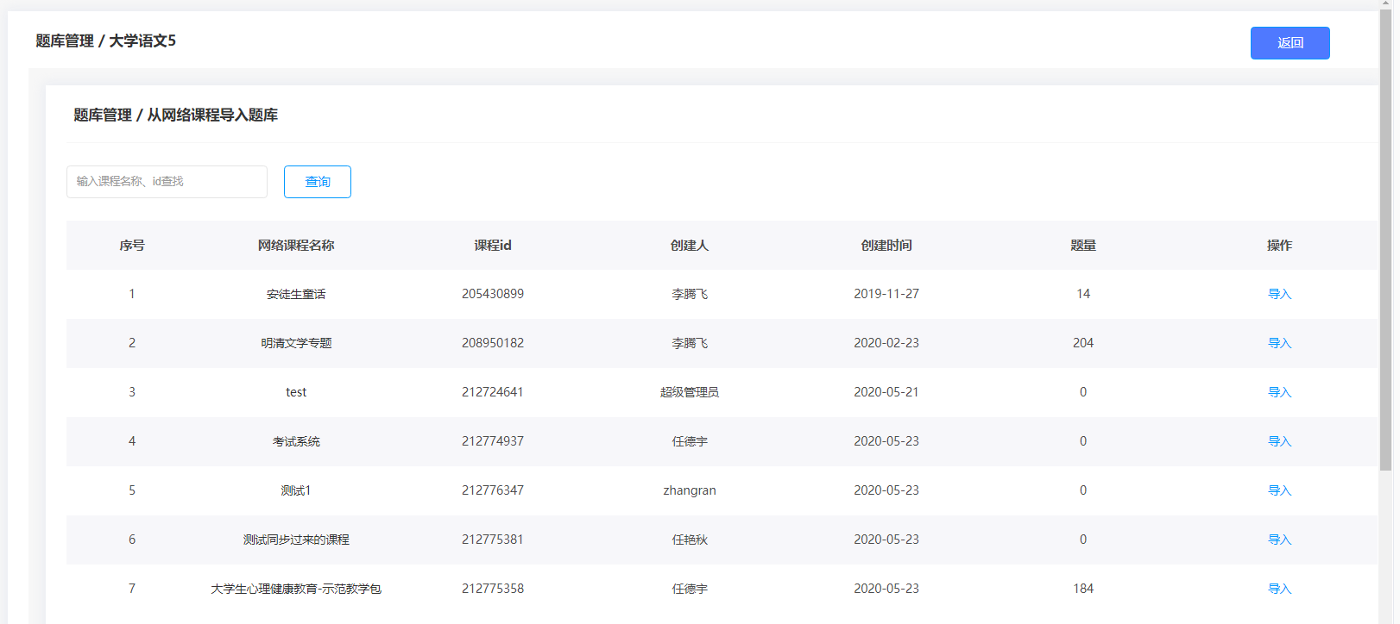

组卷
点击组卷
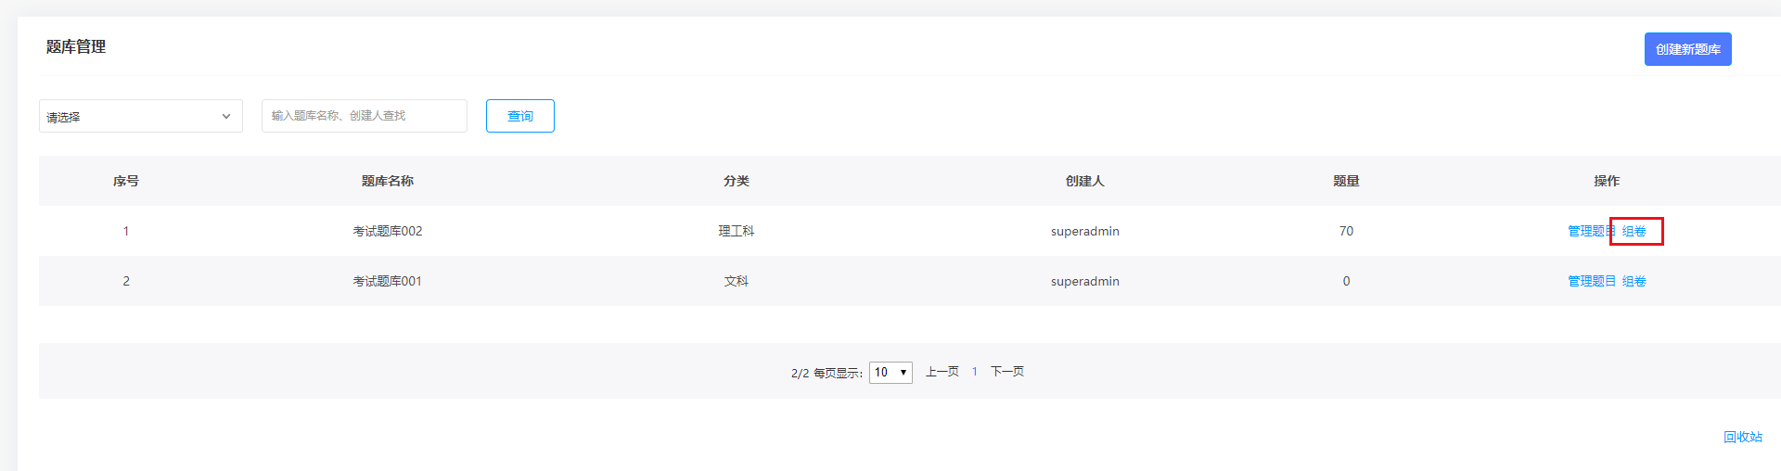
可以点击“重新选择”，更换题库来组卷
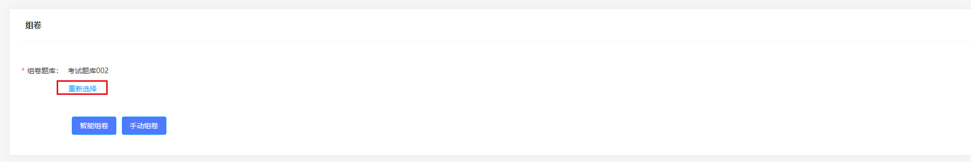
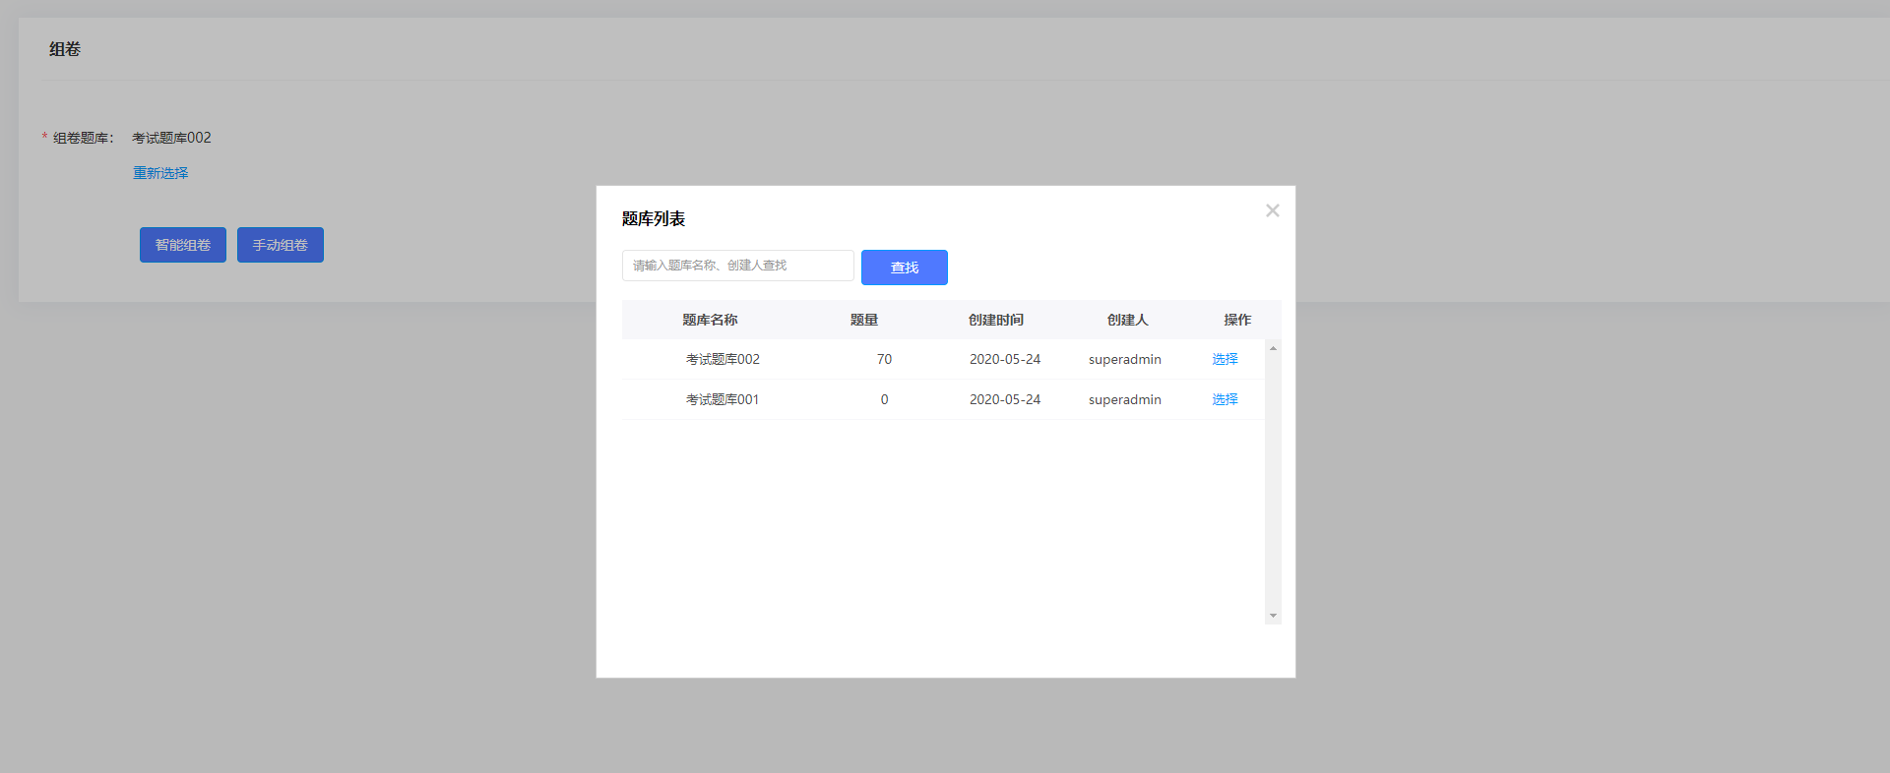
教师可以手动创建试卷，也可以用对题库中的试题智能组卷。
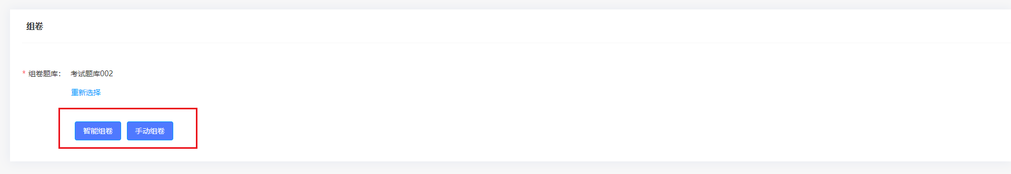
- 智能组卷
根据提示填写试卷信息，选择试卷题库组成题型以及随机抽取题目数量。

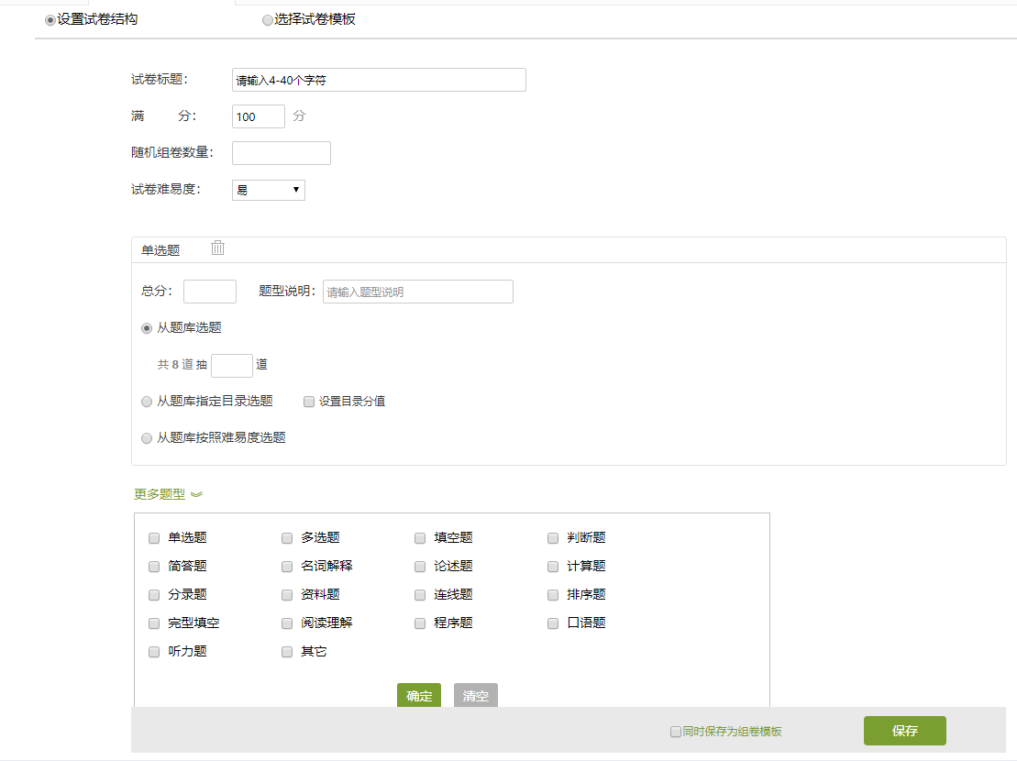

- 手动组卷
选择题型，手动组卷
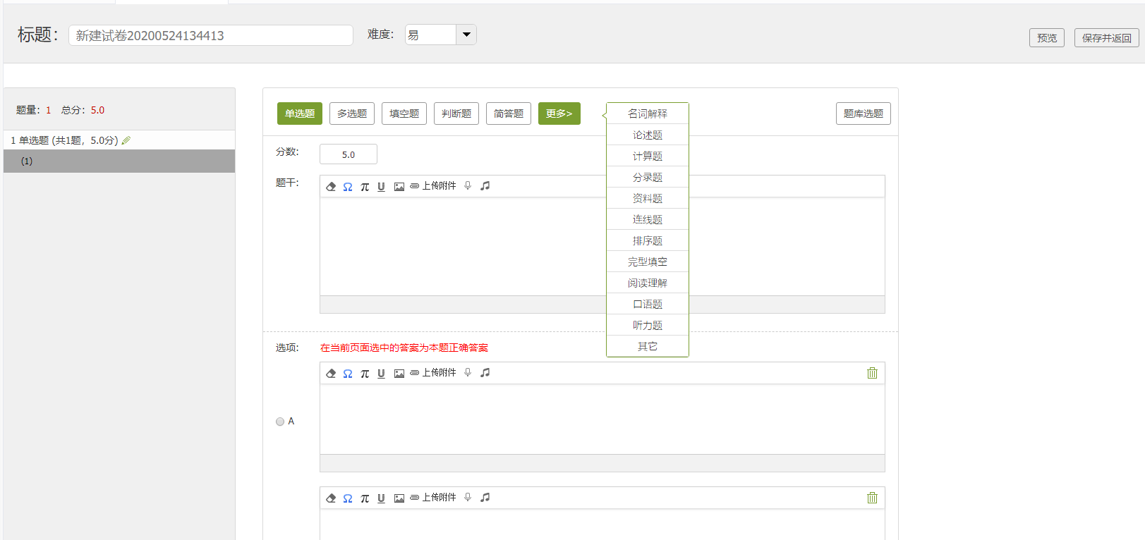
组卷成功
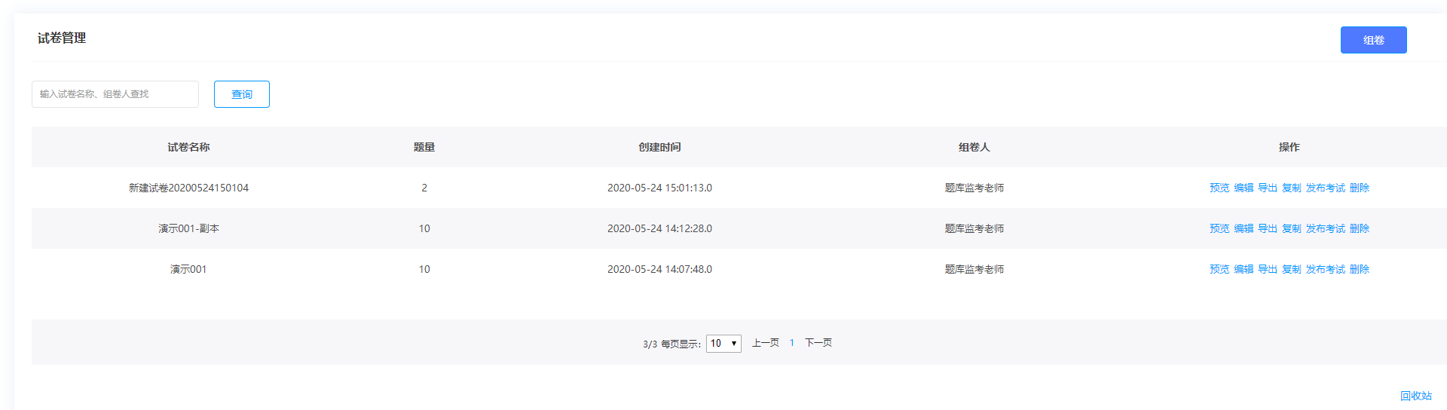

三.试卷管理
点击试卷管理
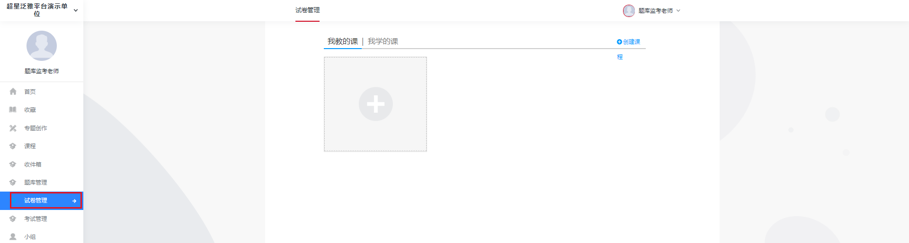
试卷管理。对试卷数据信息集中管理，包括试卷的预览、编辑、导出、复制、发布考试、删除。
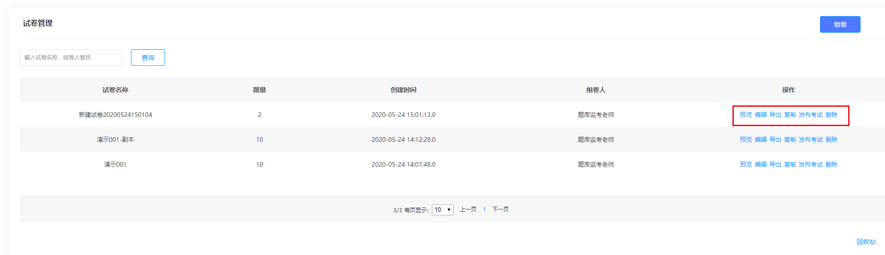
1)试卷预览，点击查看可以看每一套卷子详细信息。
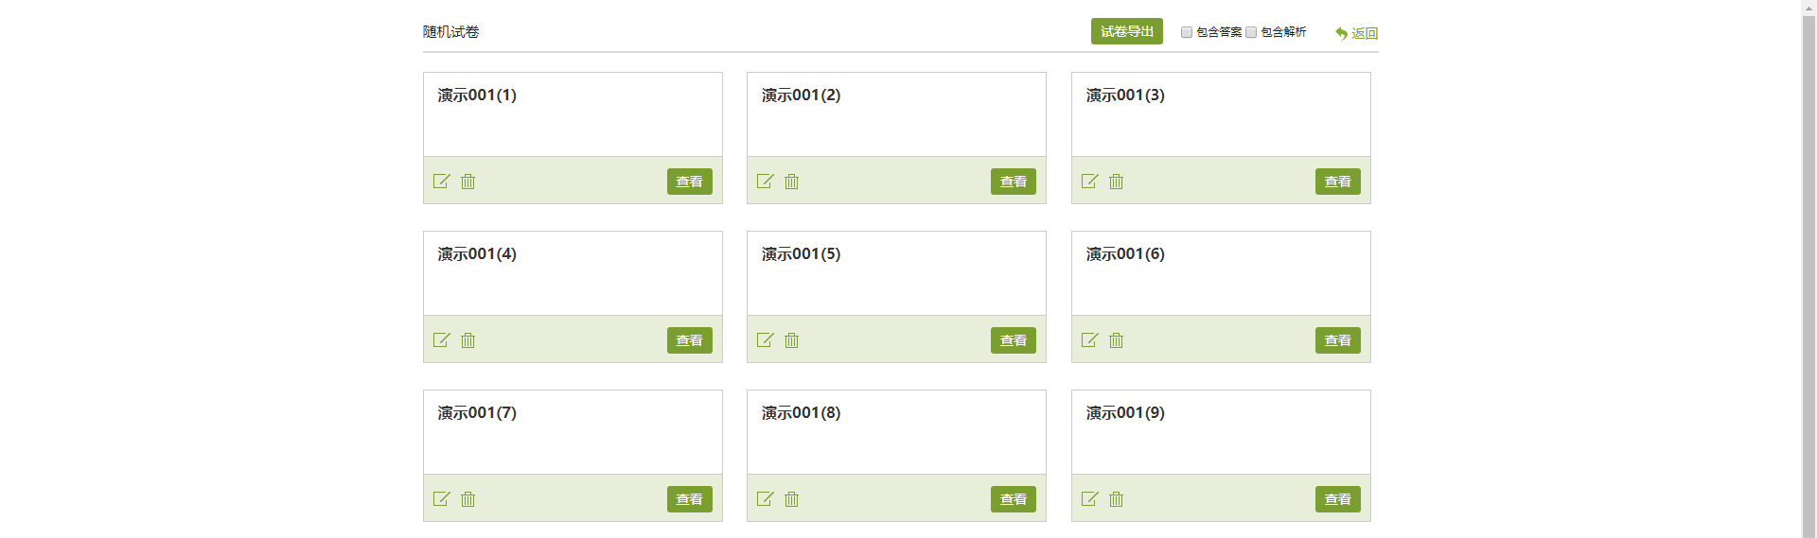

2)试卷编辑，可以查看、编辑修改、删除每一套试卷。
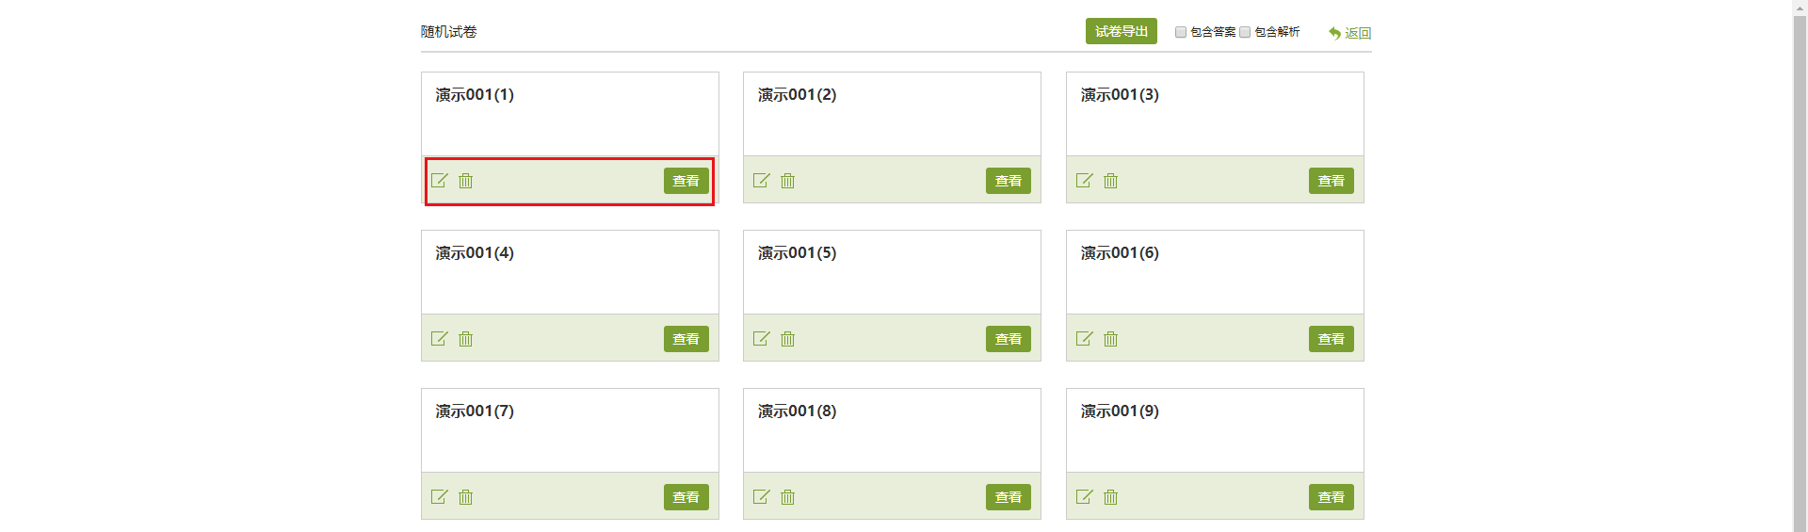
3)试卷导出，支持试卷导出excel、word格式。
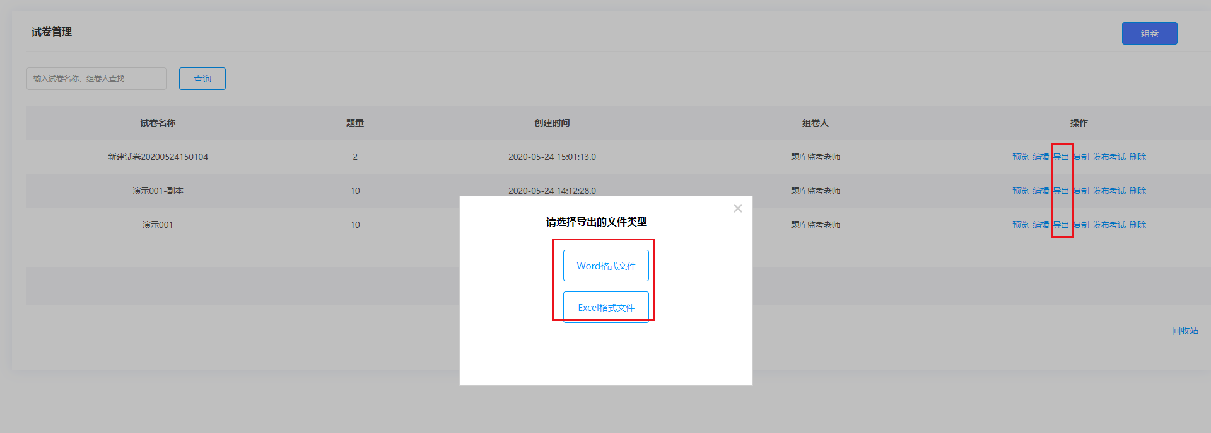
4)试卷复制，可以复制一套试卷。
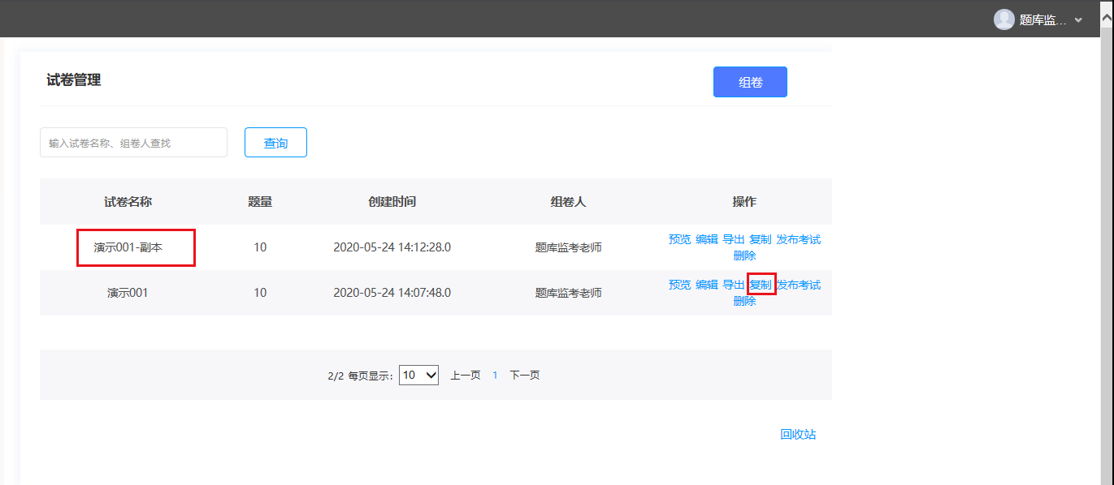
5)发布考试，单击进入发布考试。
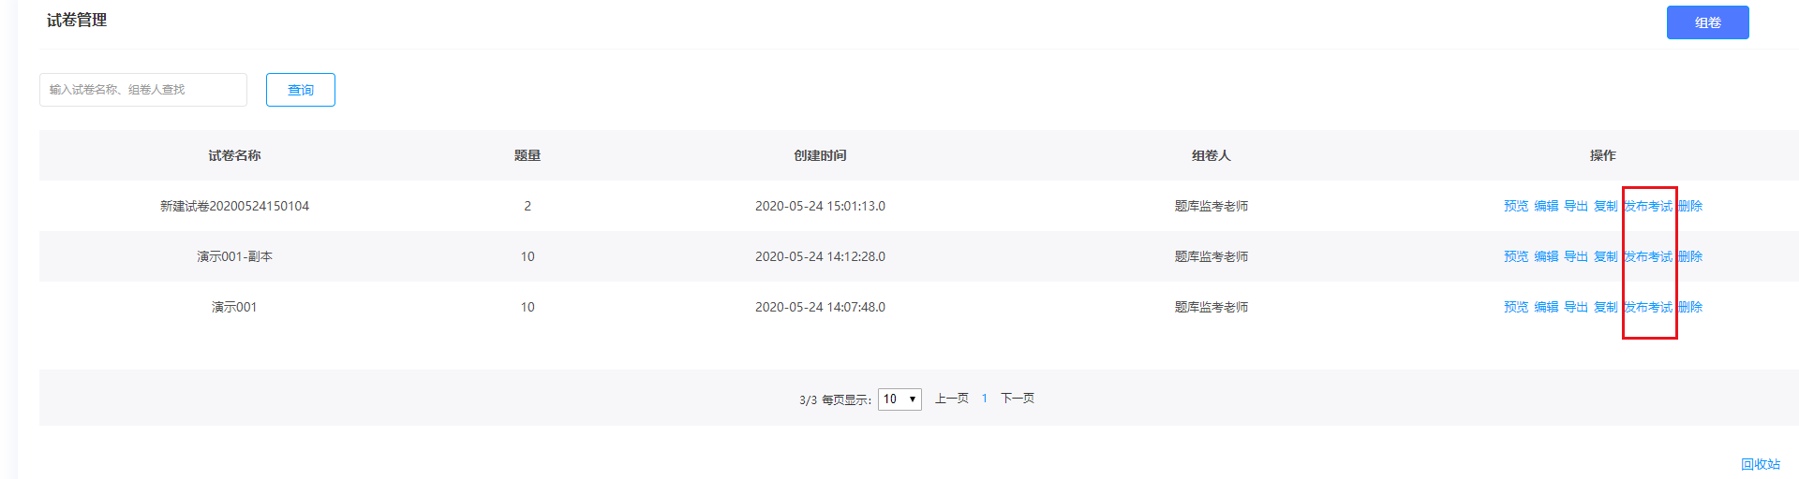

然后对考试进行相关设置。（选择考试试卷、考试发布对象设置、基本设置、防作弊设置、高级设置）

点击请选择试卷，选择一套试卷作为考试试卷。
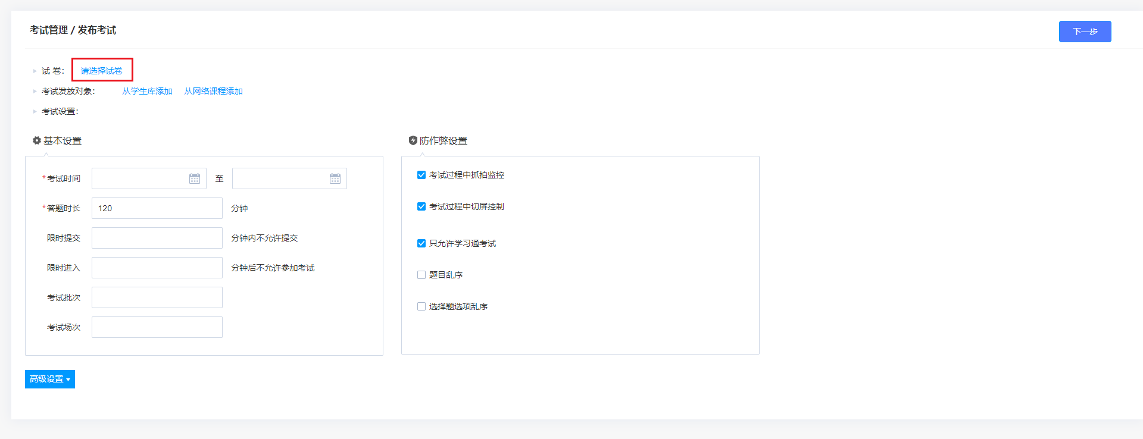
- 考试发放对象，可以选择从学生库选择（按照学校行政组织架构）或者从网络课程添加。
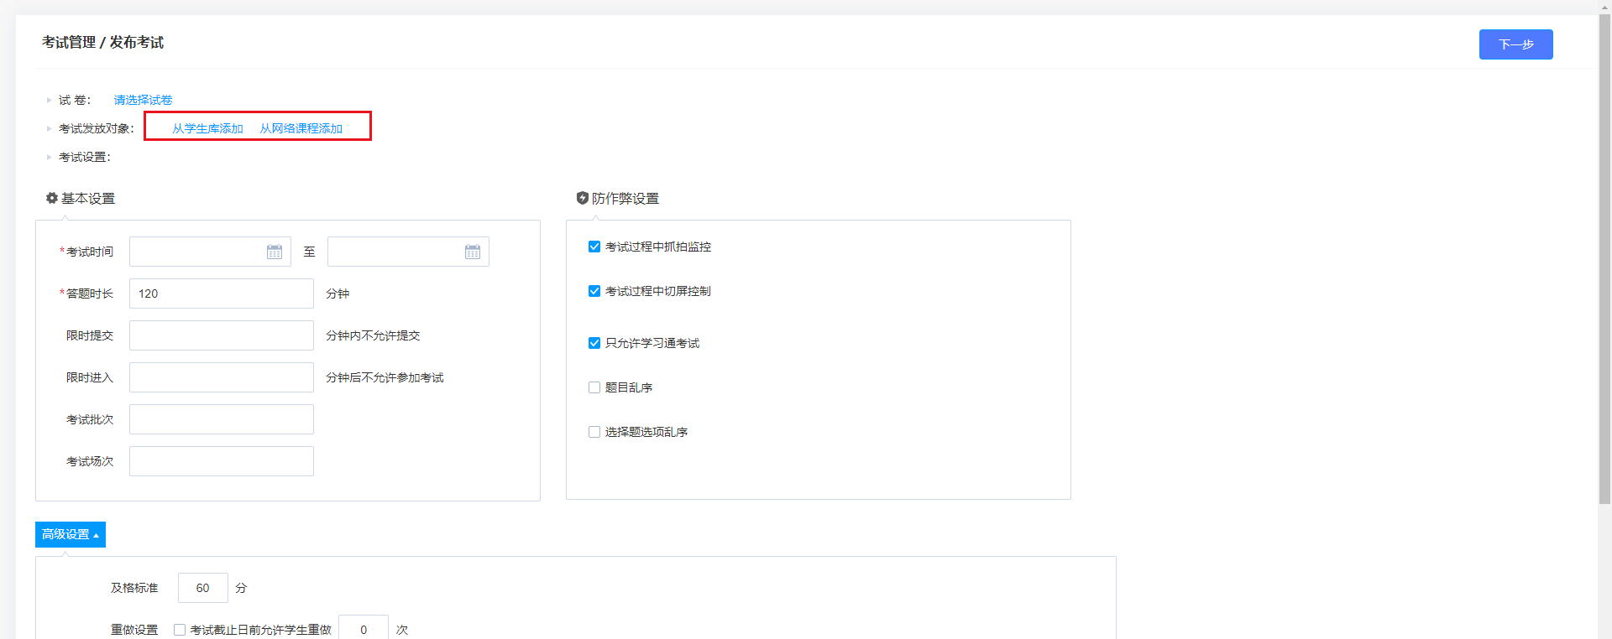

考试发布对象设置、基本设置、防作弊设置、高级设置完成之后，点击下一步。
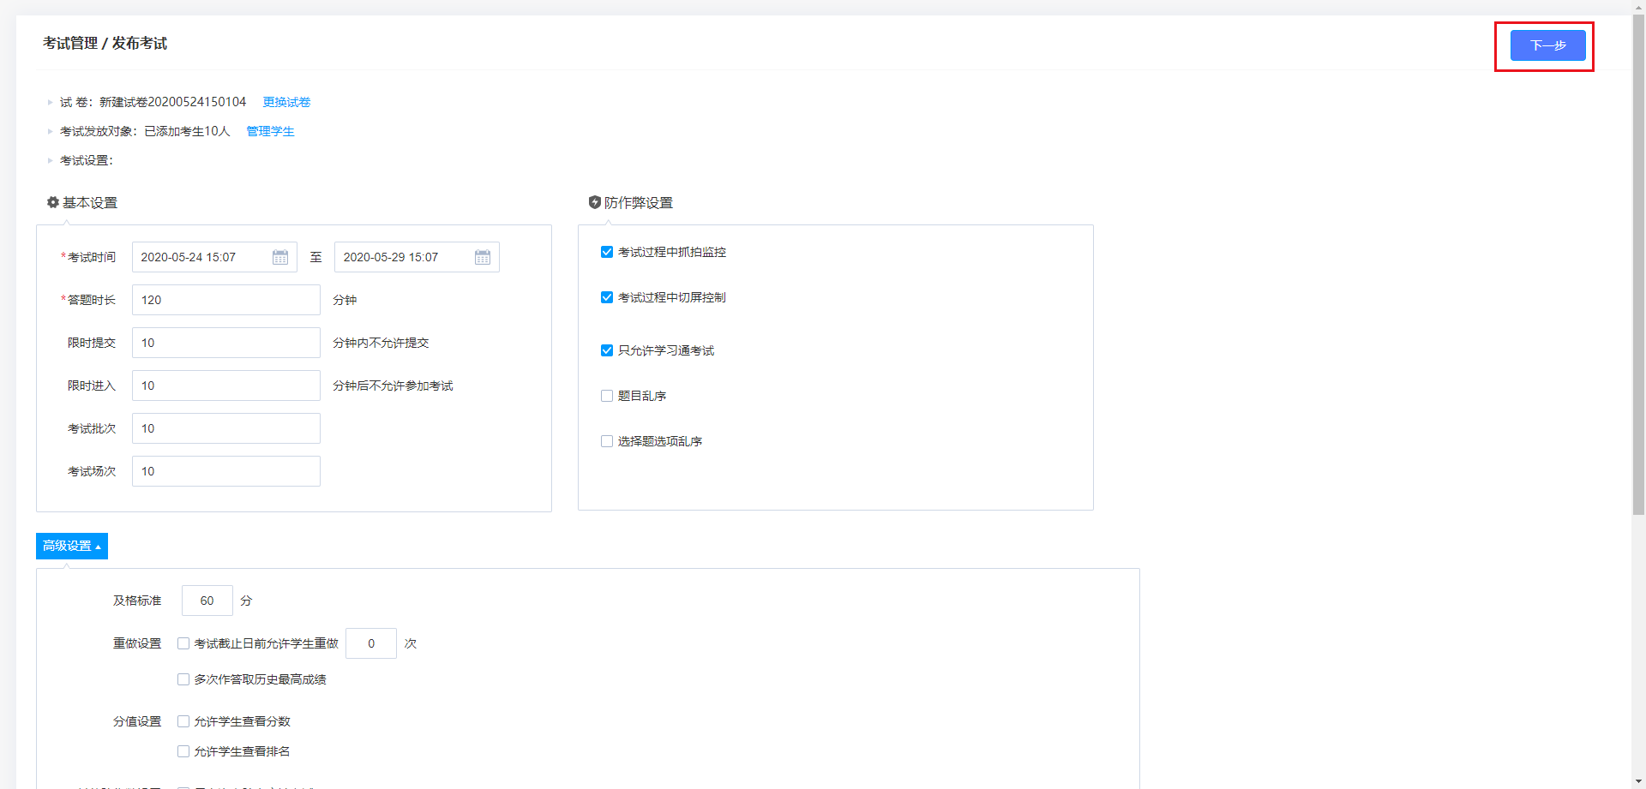
设置 考试须知内容，确定之后点击发布即可。
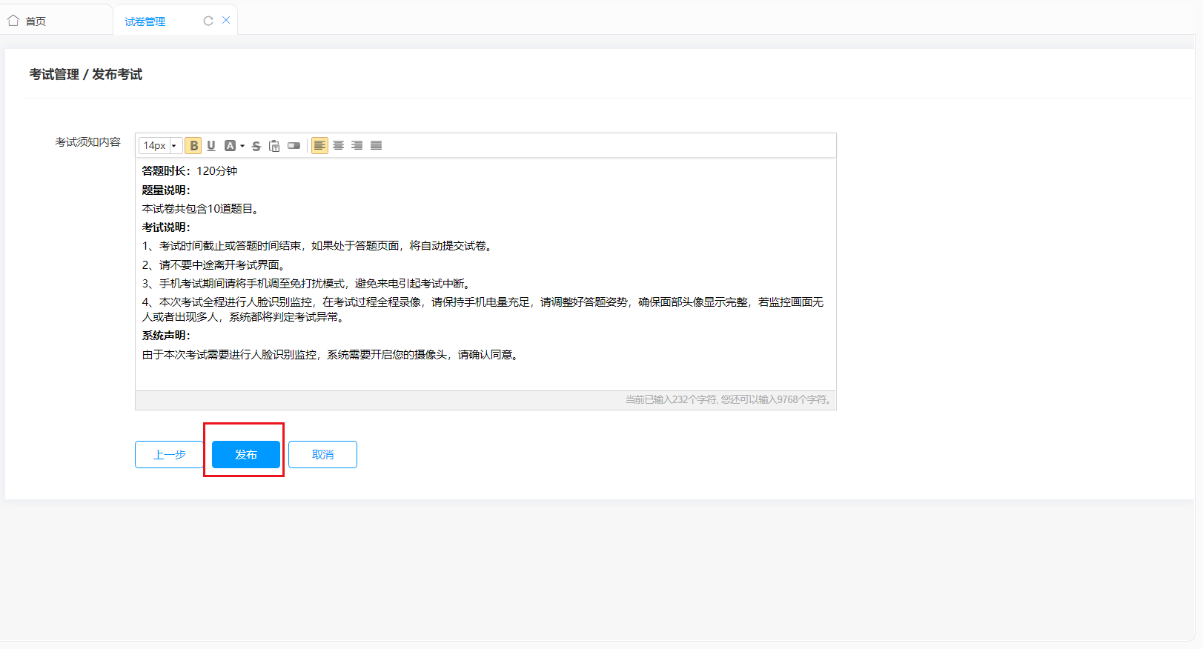
点击发布之后，根据需求选择是否发送考试通知。
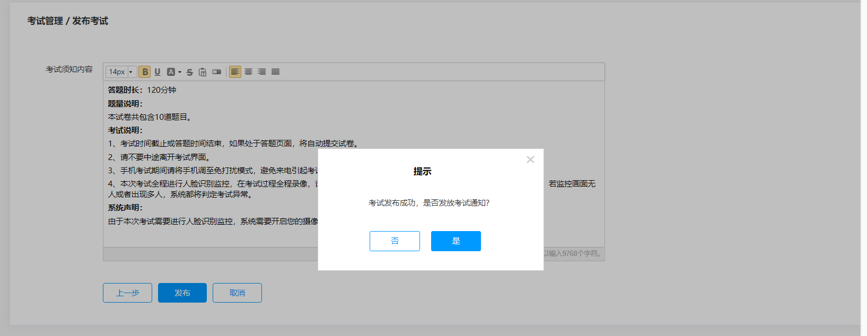

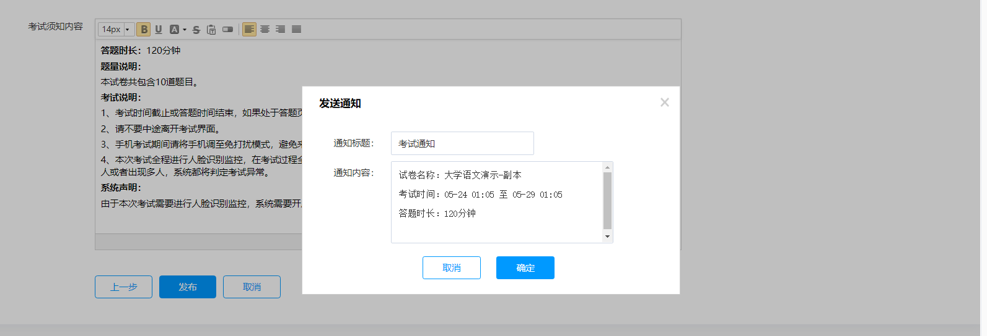

点击确定之后考试发布完成

考试管理
点击考试管理，对已发布考试集中管理，包括考试的详情、考生管理、监考、监考教师管理、批阅教师管理，批阅设置，批阅、删除。
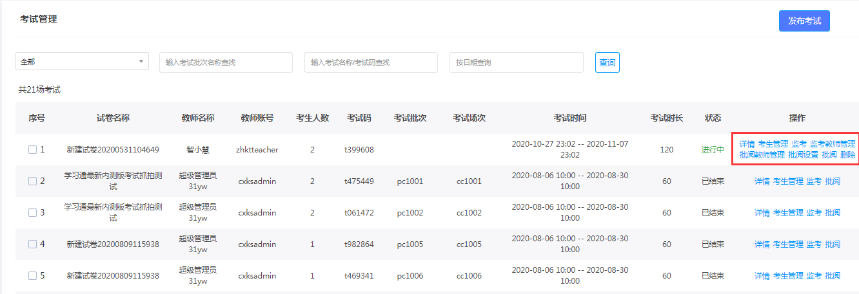
1)点击考试详情，可以查看/修改 考试发布设置。
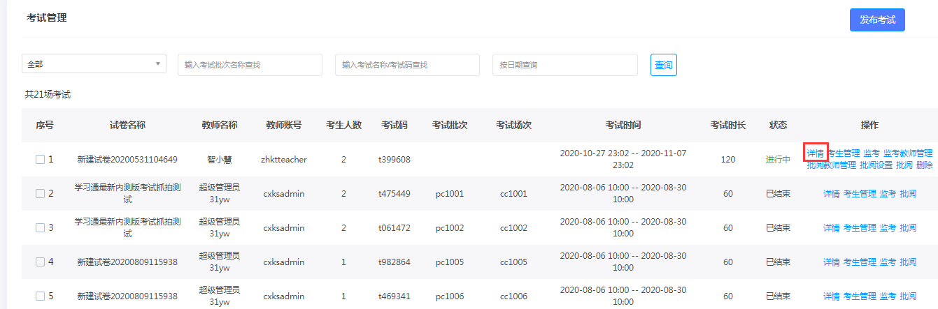
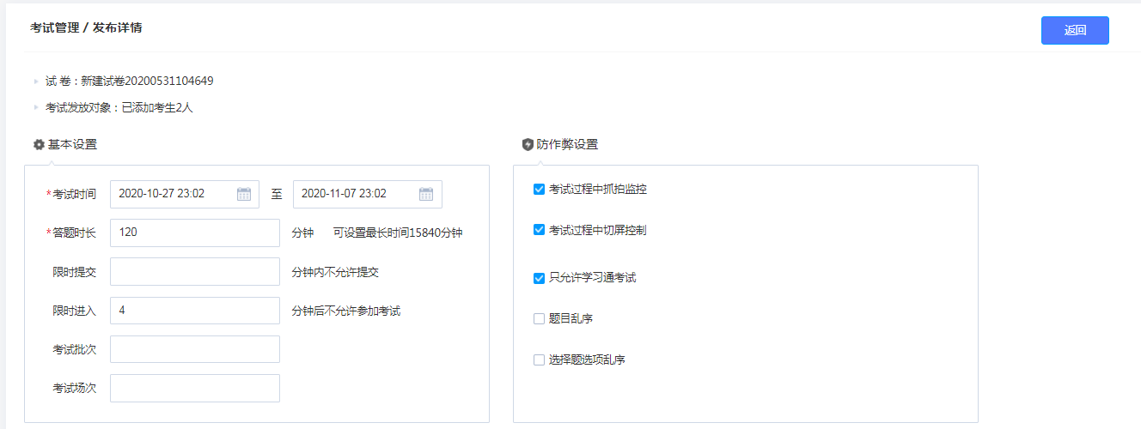
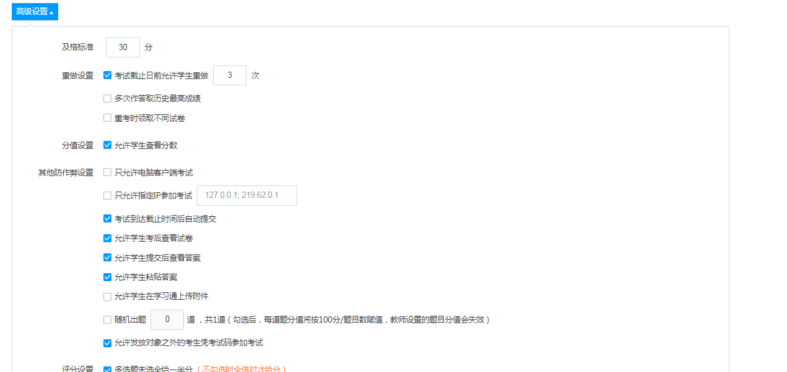
2)点击考生管理。
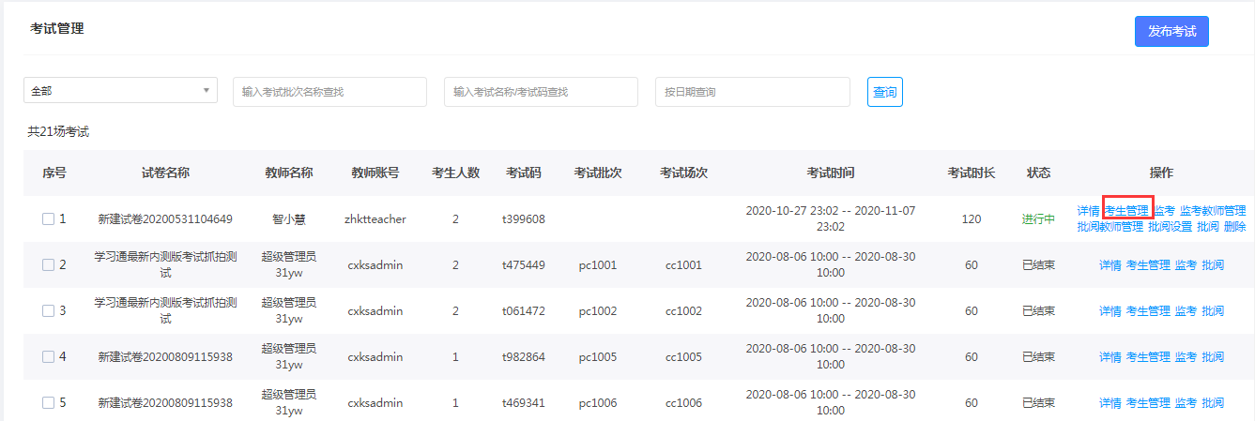
对考生名单集中管理，包括考生的手动导入、批量导入、删除、从网络课程添加，同时还可以发起考试通知、发送人脸识别采集通知（引导考生进行人脸识别采集）、查看已发送考试通知。
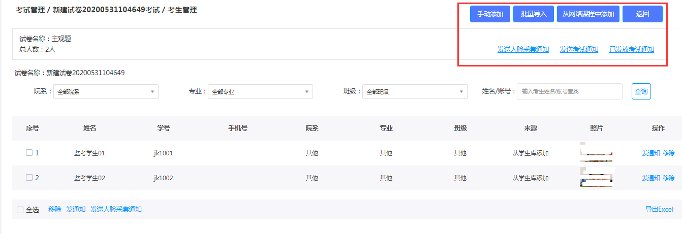
支持查看已发送考试通知列表，已发送的通知支持撤回。
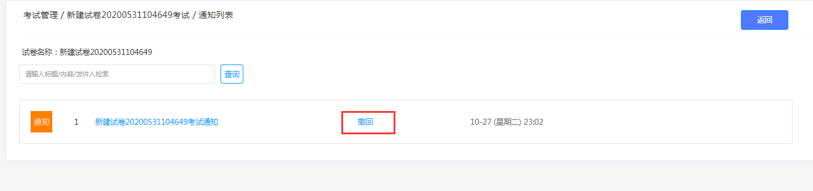
3）监考教师管理。
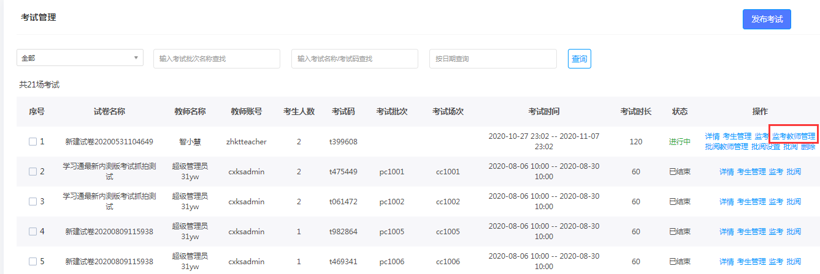
可以添加监考老师，批量导入监考老师，对考试进行监考。
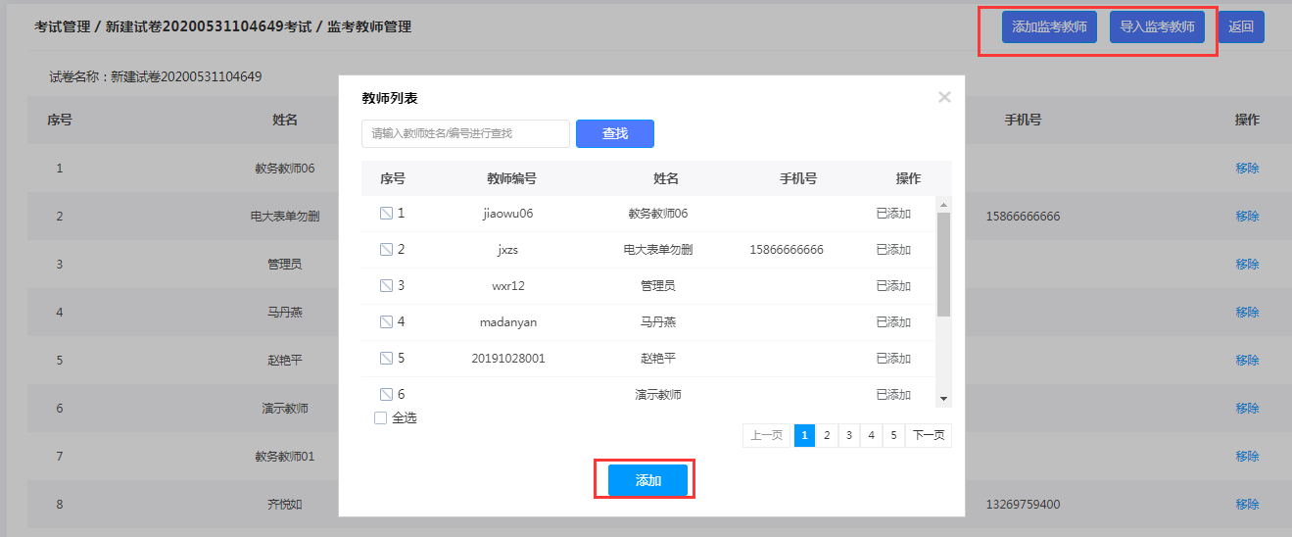
4）批阅教师管理
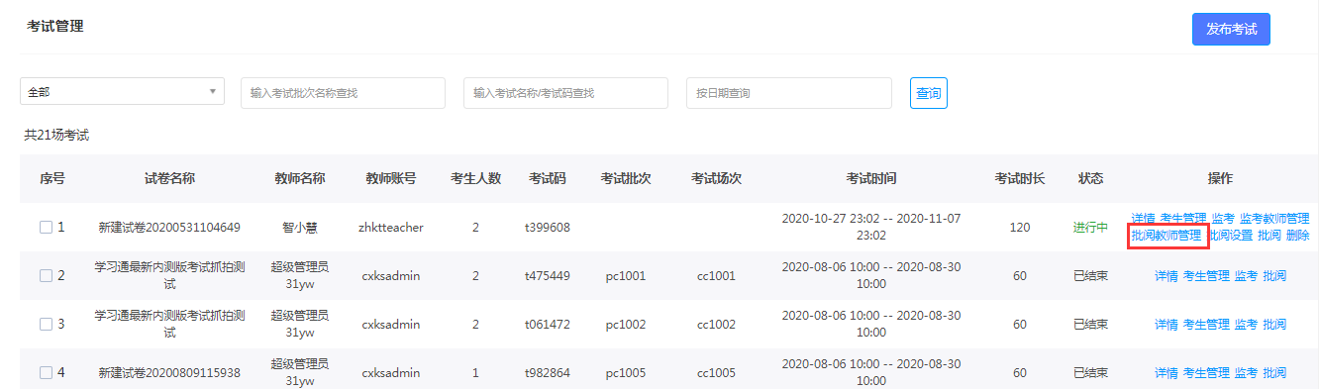
可以添加批阅教师，对已经提交的试卷进行批阅。
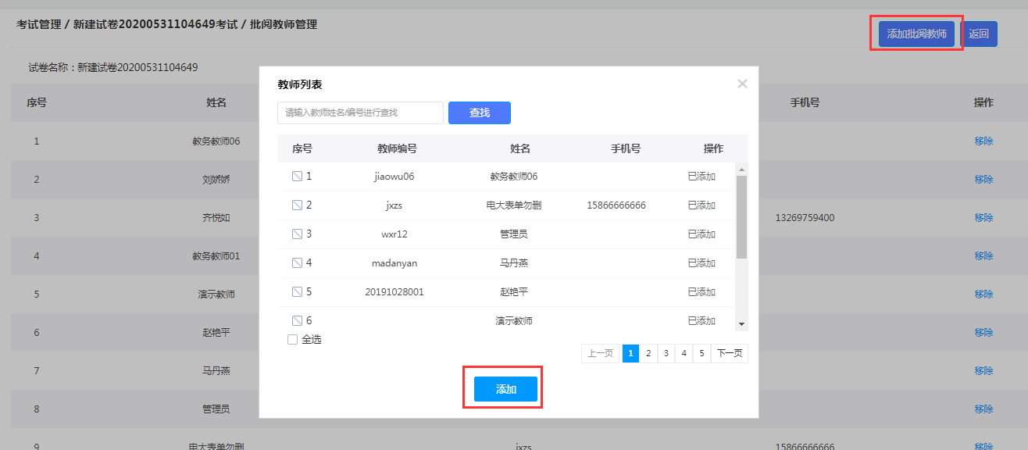
5）批阅设置
在阅卷前，考试发起人需要在“操作”栏，点击【批阅设置】，然后详阅配置须知：
• 仅试卷为未分配状态，才可修改题组与判卷教师，若试卷已分配，则无法修改；
• 若在考试结束前完成判卷设置，系统将在考试结束后1小时内完成试卷分配；
• 若在考试结束后完成判卷设置，系统将在设置提交后1小时内完成试卷分配。
进入【批阅设置】-【选择判卷人员】并支持智能搜索。
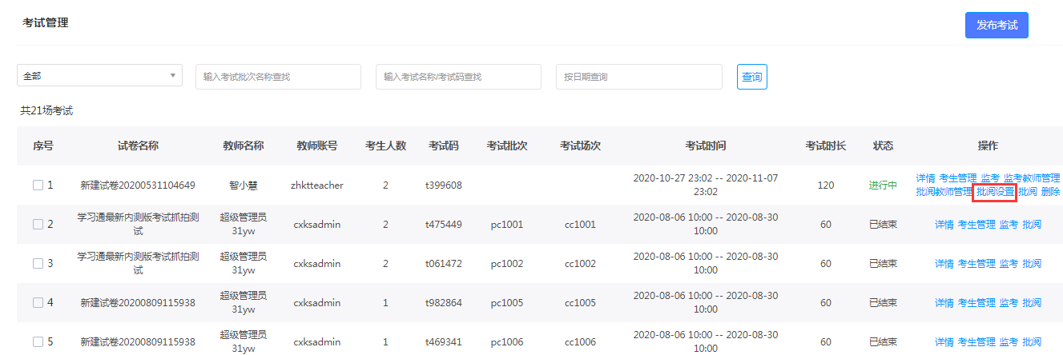
选择判卷人员，支持智能搜索
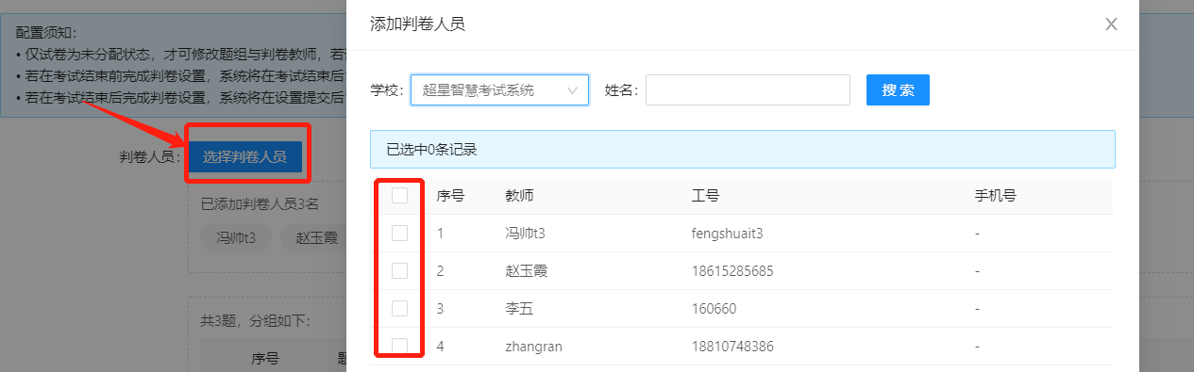
选择好判卷人员后，接下来进行题目与批阅人的配置。可按照题目分组，把多道题分成一个个题组。然后在后方【判卷人员】处配置负责当前题组负责老师。当所有题组都分配完成后，点击【判卷开始】设置开始判卷的时间。点击【保密设置】设置是否隐藏答卷人的信息。
注意：一个教师在一份试卷中，只能在一个题组，不能设置到多个题组。
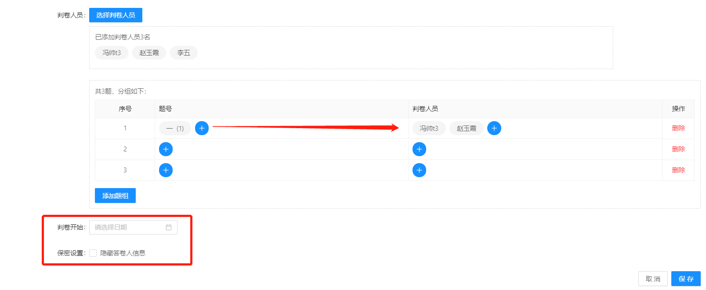

五.监考与批阅
点击考试管理
对已发布考试集中管理，包括考试的详情、考生管理、监考、批阅。
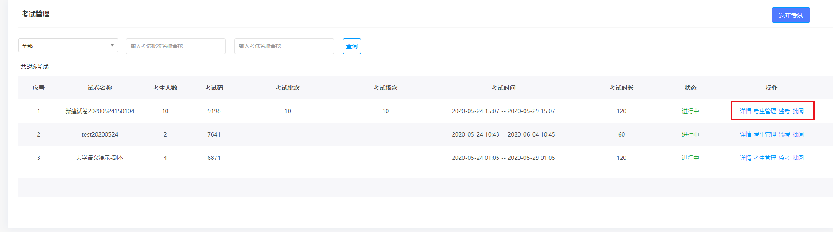
1)点击考试详情，可以查看考试发布设置。
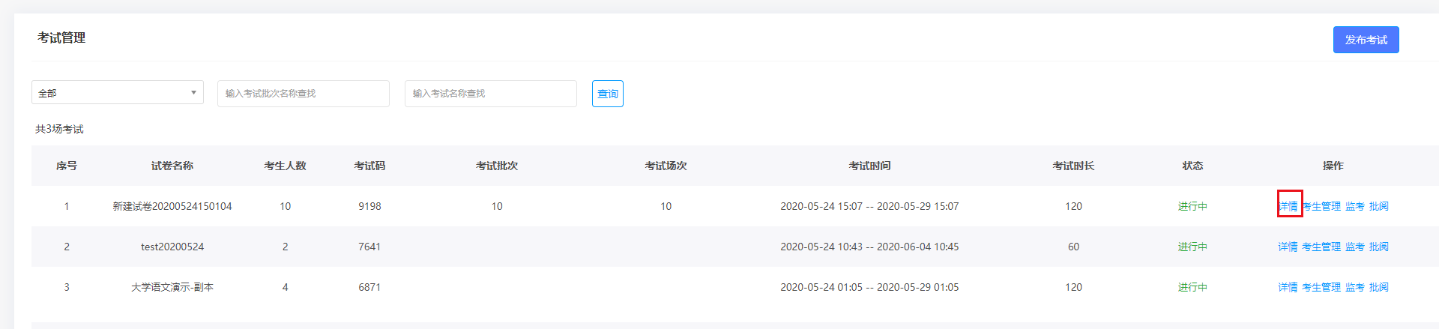
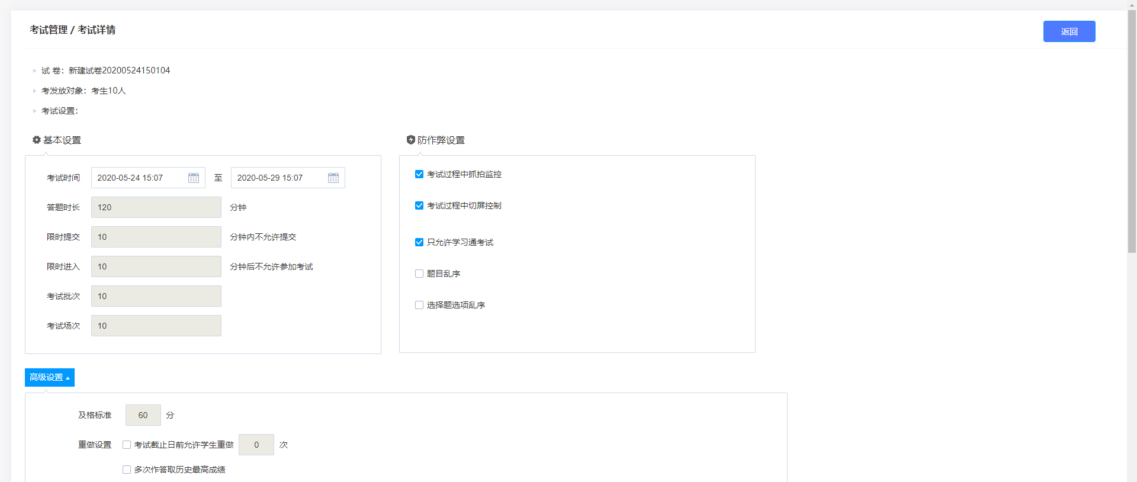
2)点击考生管理。
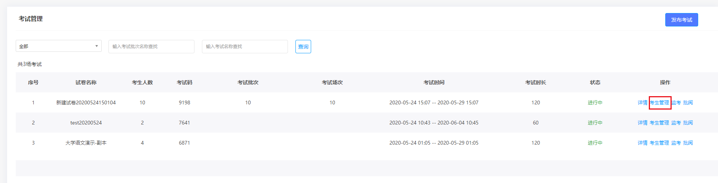

对考生名单集中管理，包括考生的手动导入、批量导入、删除、从网络课程添加，同时还可以发起考试通知、发送人脸识别采集通知（引导考生进行人脸识别采集）。
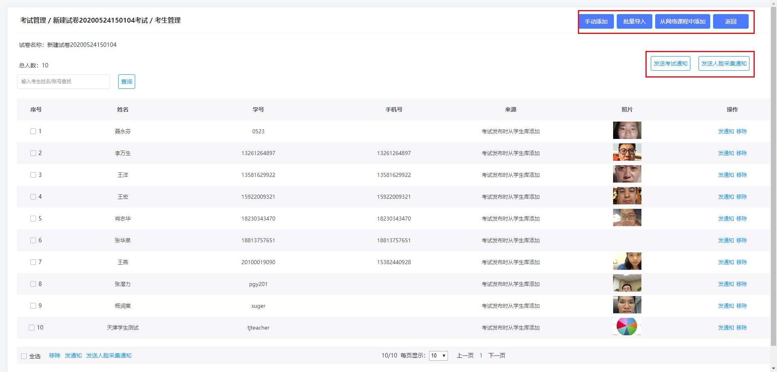
3)点击监考
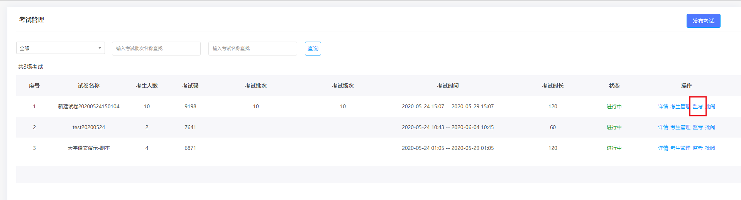
进入监考界面，查看所有考生考试信息，包括进入时间、IP、地区、考试方式、人脸识别情况、切屏次数、切屏总时长。
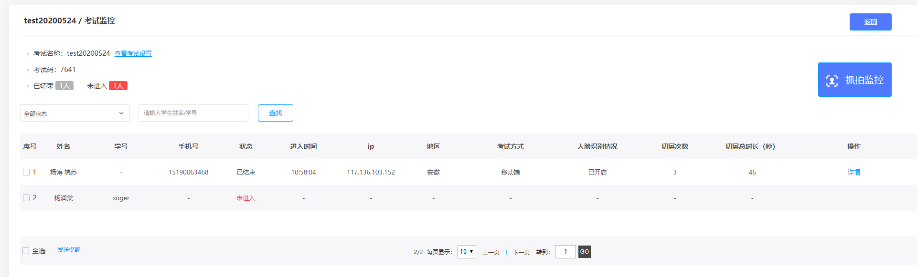
- 点击详情，查看该学生考试过程。
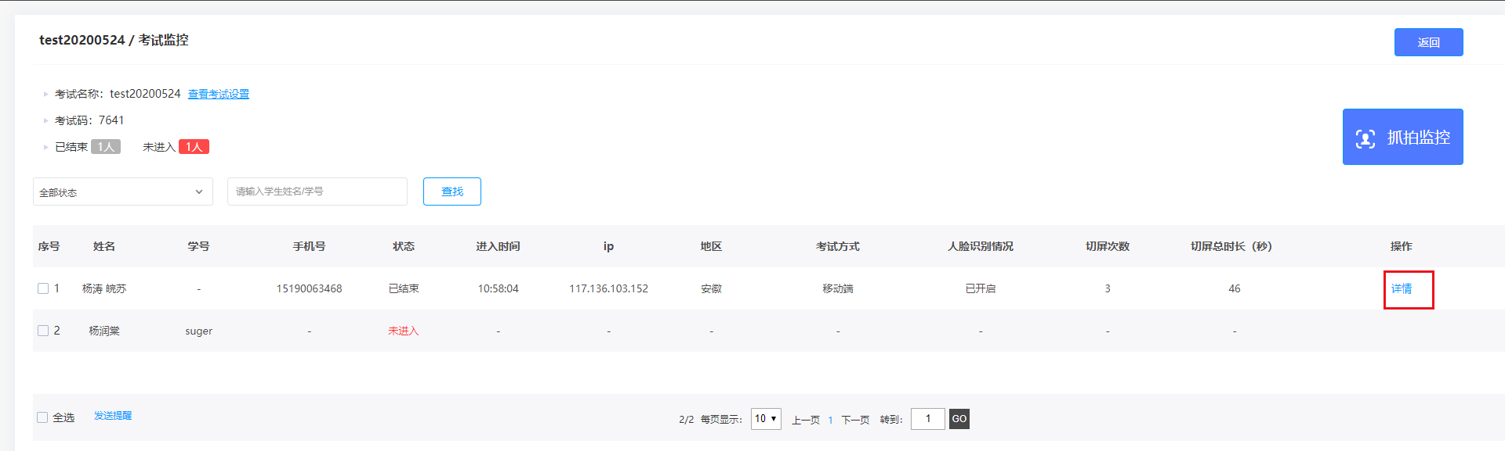

可以查看考生的考试记录，包括答题记录、抓拍记录、切屏记录、进入考试人脸识别匹配度。

- 同时可以刷新考试实时状况，
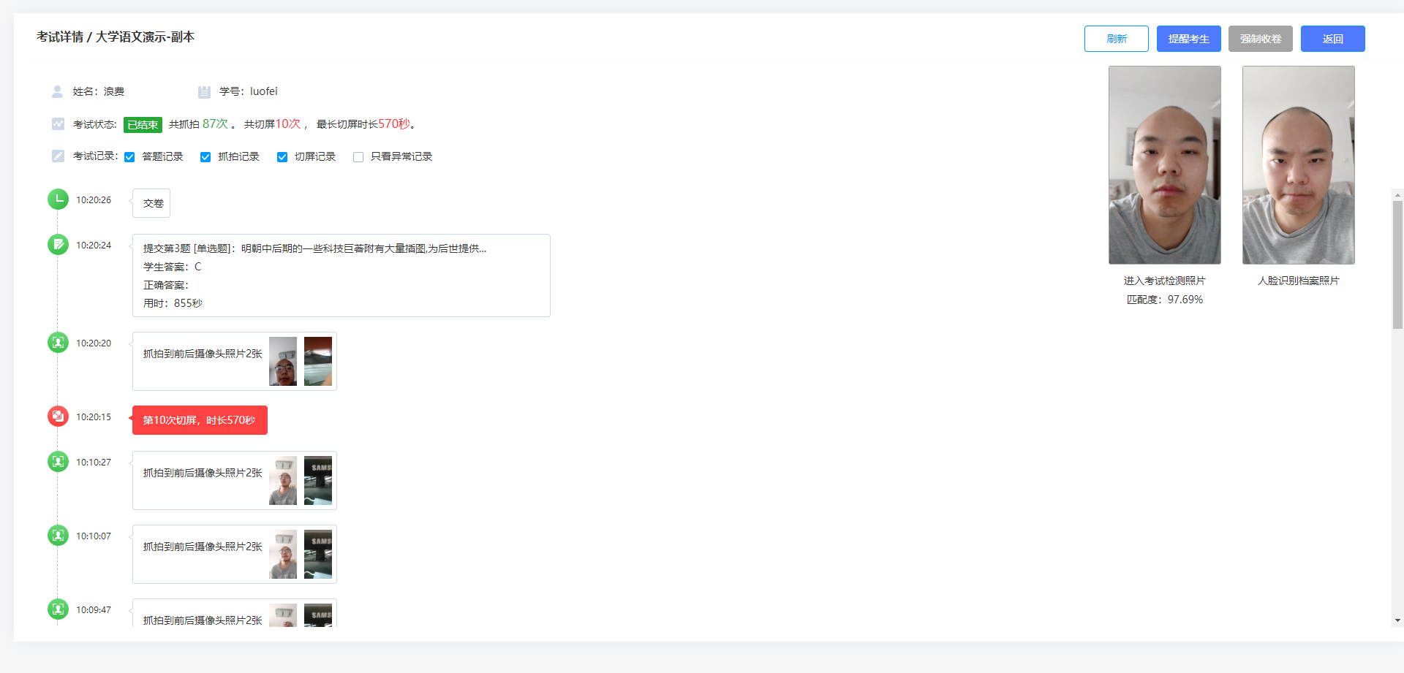
- 并且根据学生违规情况对学生进行提醒考生。

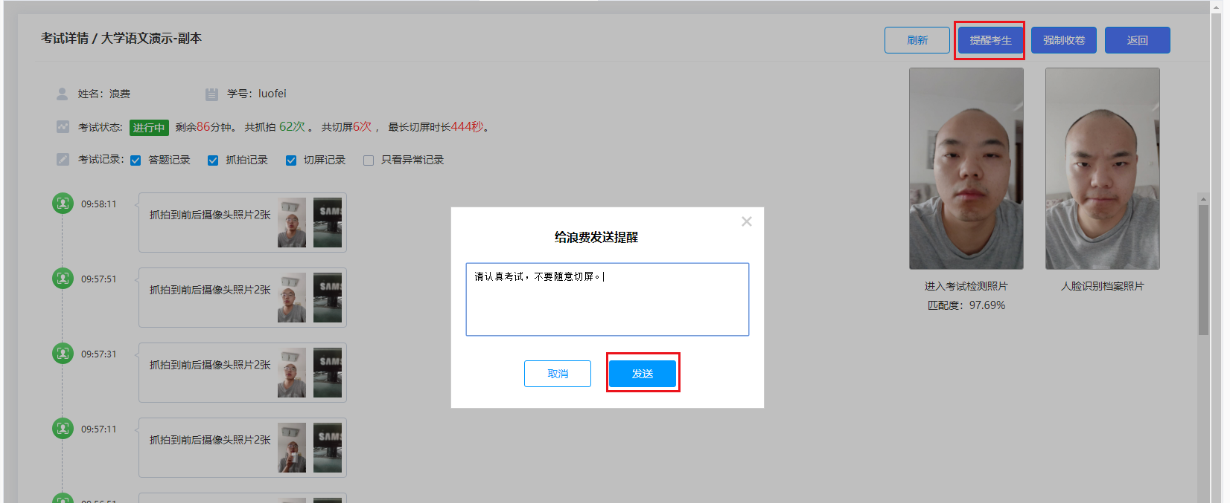

学生会收到提醒。
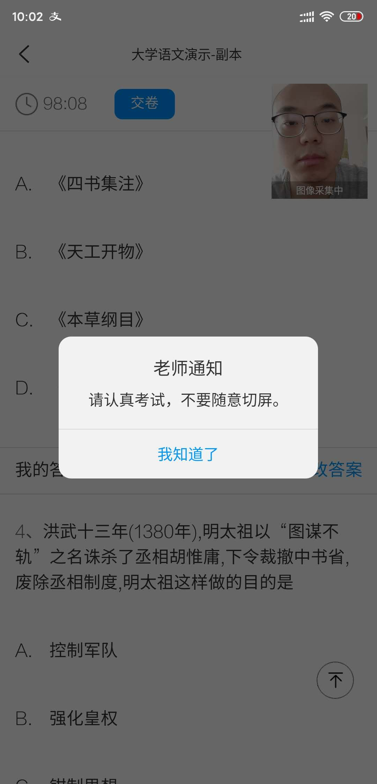
- 也根据学生违规情况对学生进行强制收卷（考试必须在考试进行中）。
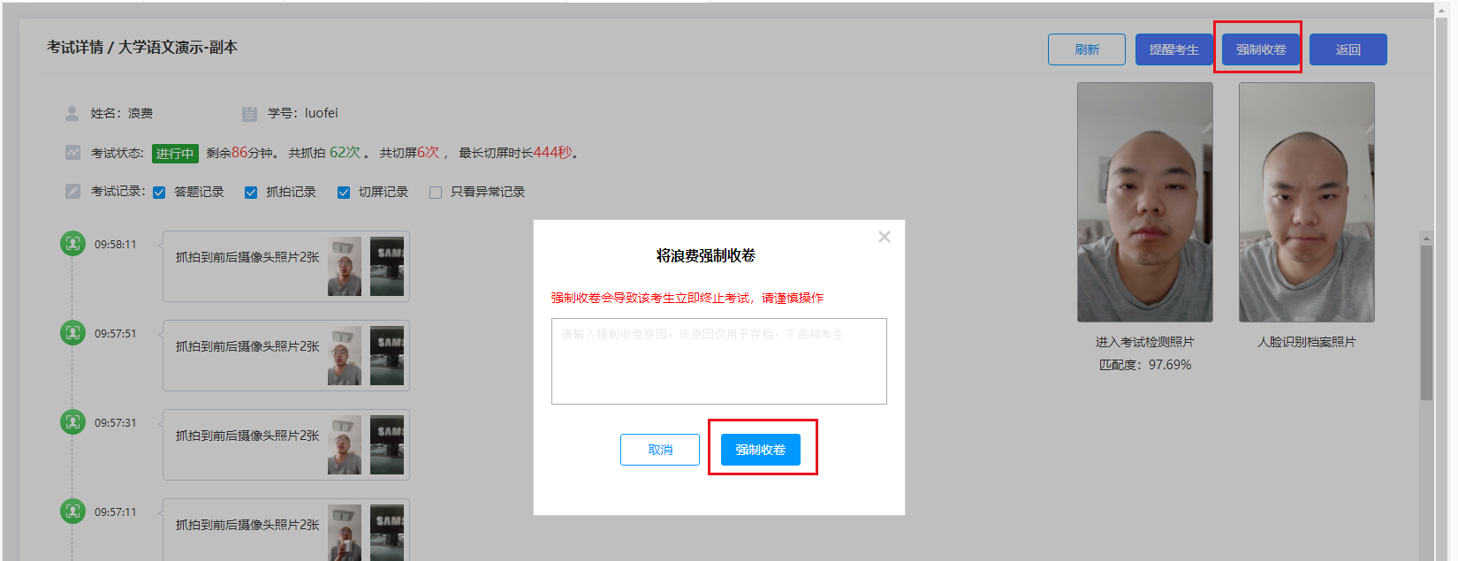
- 点击抓拍监控，可以查看所有学生在考试过程中抓拍的镜头。
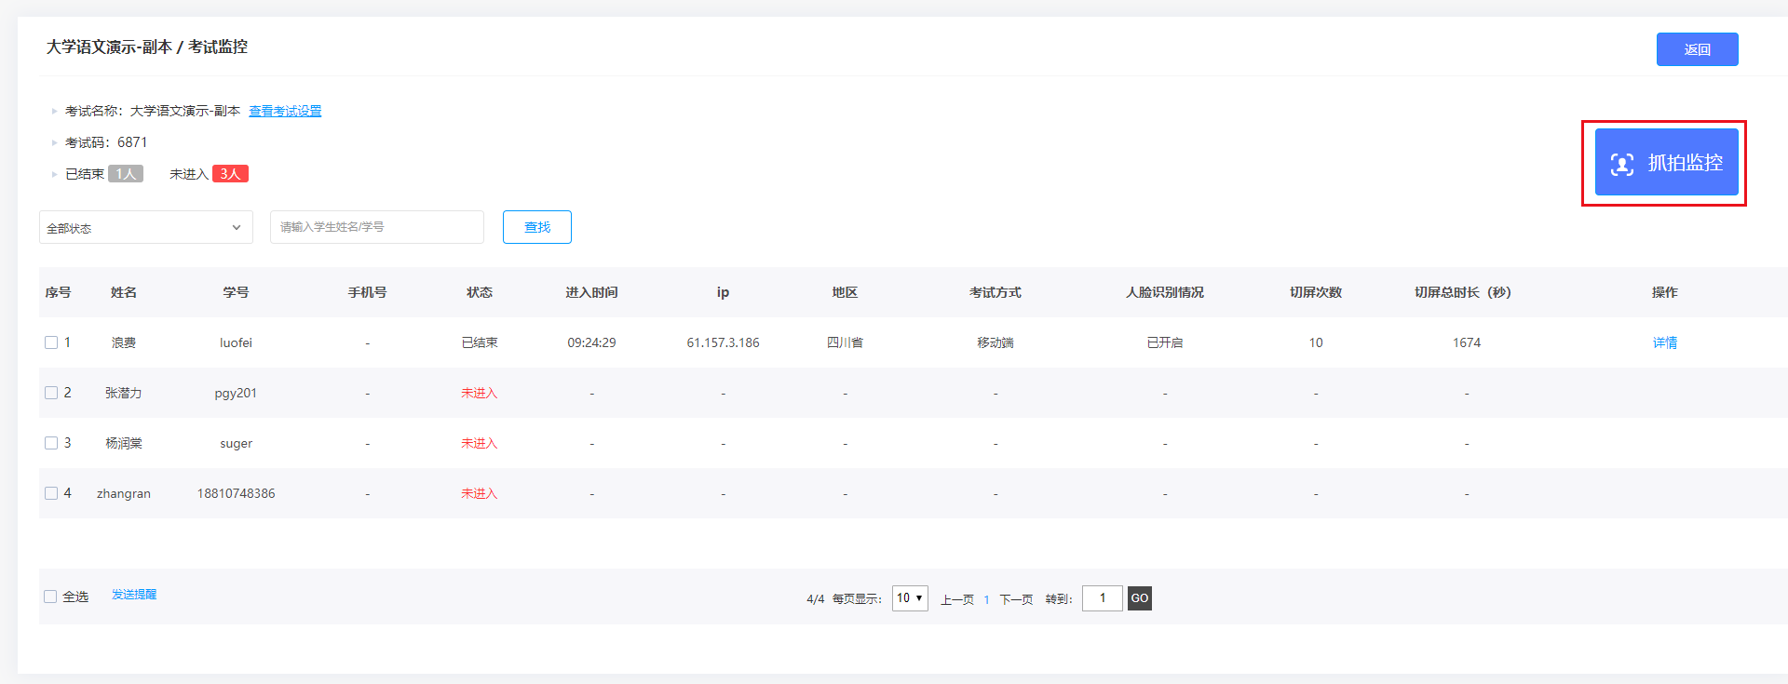

可以根据抓拍情况，查看详情、提醒考生。
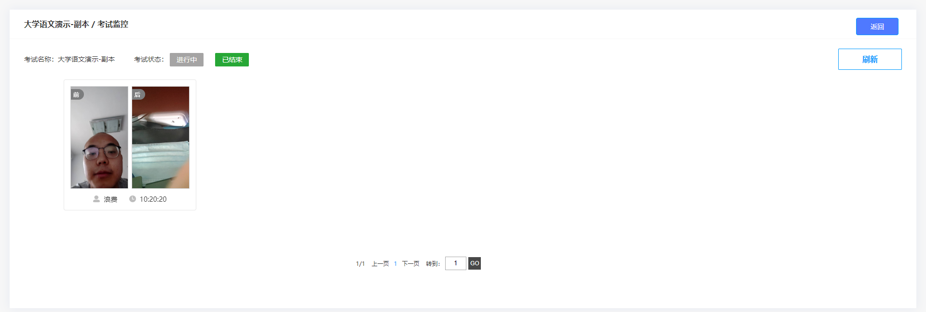
4)批阅
点进行中/已结束考试 的批阅按钮。
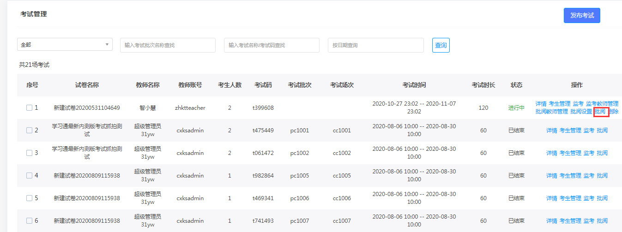
对已提交的试卷进行批阅
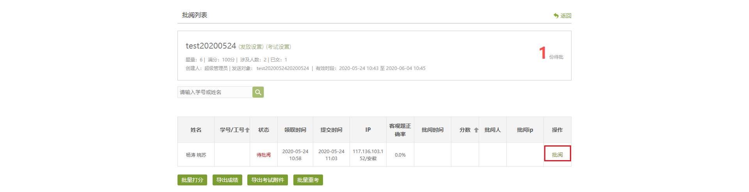

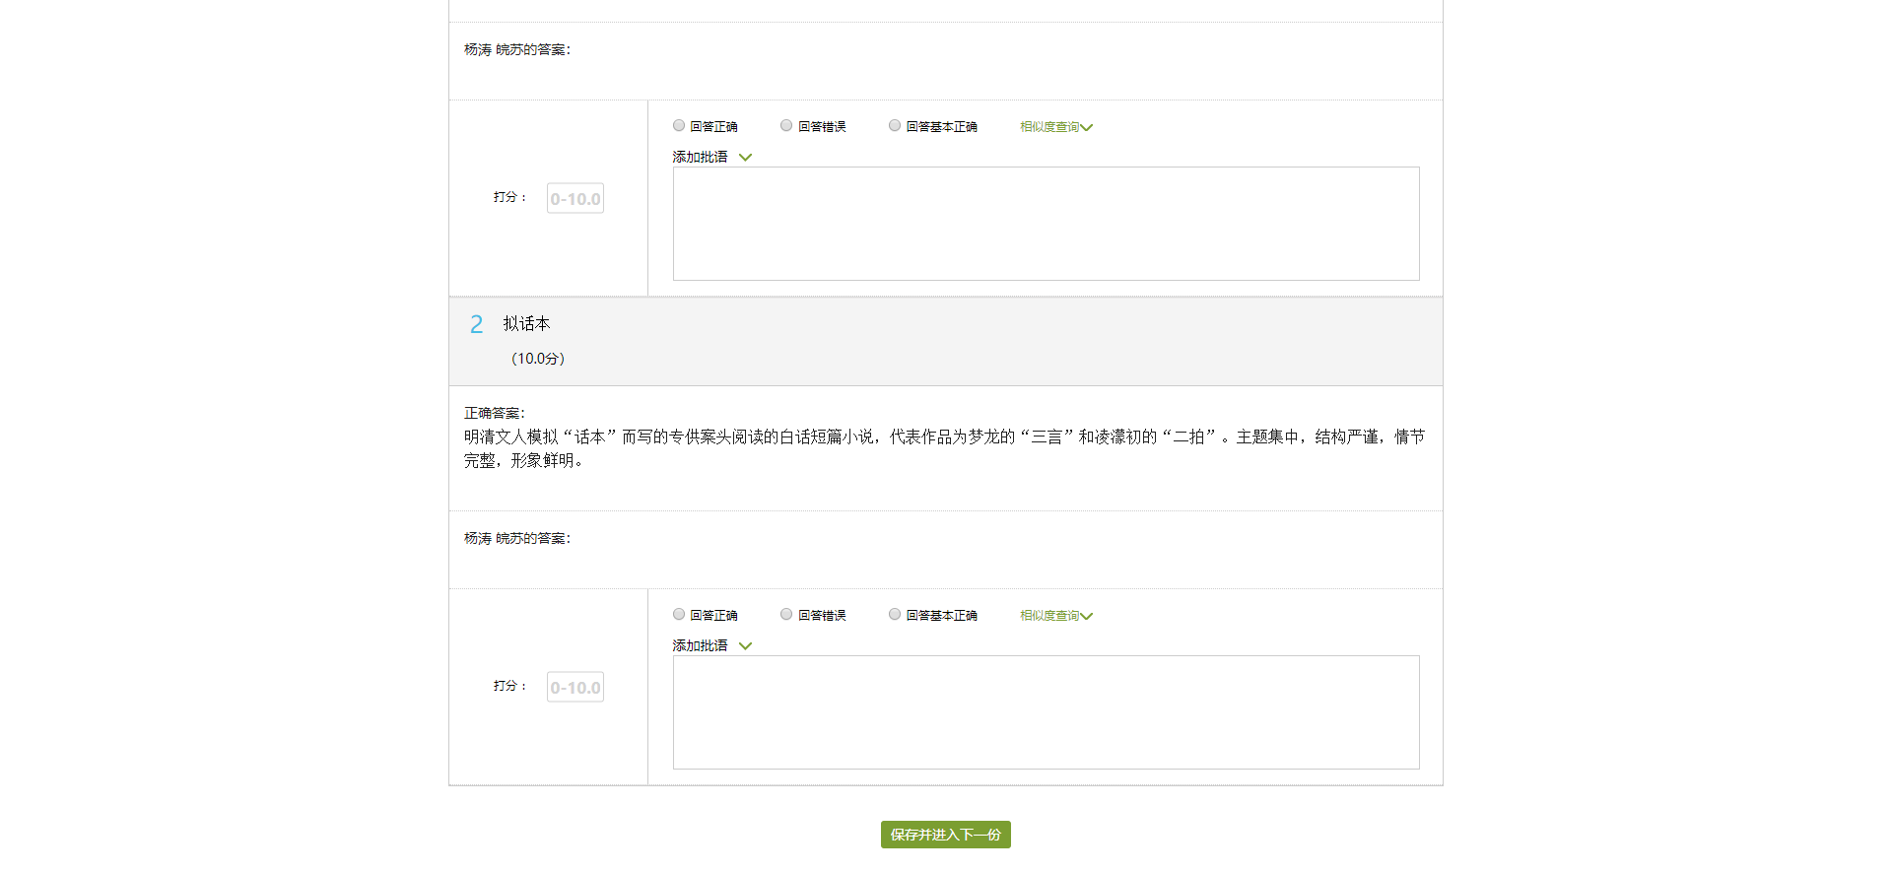

六．下载中心
可以查看 批阅列表中，针对已批阅完成的试卷导出考试试卷，支持导出“word格式和PDF格式”，下载完成的试卷附件会在“下载中心”中进行显示。
